Institut Villebon-Georges Charpak

TC5.b05 - Sciences en Tête Biologie
L3 - Année 2016-17

Quelques techniques de base
en Biologie

Travail réalisé par le groupe L3-Bioing :

- Jennifer Anyoh
- Myriam Ben Rabah
- Nicolas Delhaye
- Mathias Katz
- Elise Nkassa
- Laetitia Perrin
- Jeanne Robin
- Orianne Signarbieux

Enseignante : Martine Thomas

Sommaire

1- Autour de l’expression des gènes (ARN)
1.1- northern blot
1.2- RT-PCR
1.3- qPCR et qRT-PCR
1.4- Transcriptomique

2- Autour de l’expression des protéines
2.1- Western blot
2.2- Electrophorèse 2D
2.3- Protéomique

3- Etude des interactions entre les protéines (2 étudiants)
3.1- Double-hybride
3.2- Immunoprécipitation
3.3- Co-immunoprécipitation
3.4- BiFC (« Bimolecular Fluorescence Complementation »)
3.5- FRET

4- Transformation d’organismes supérieurs
4.1- Quelques rappels des techniques de transformation d’organismes supérieurs, transfection de cellules
4.2- Transformation transitoire/stable

5- Stratégie pour l’étude fonctionnelle d’un/e gène/protéine
5.1- gènes rapporteurs (GUS, GFP, Luciférase…)
5.2- RNAi
5.3- surexpression

6- Analyse des protéines
production de protéines recombinantes en bactéries ou autres

7- Microscopie
7.1- Microscope confocal (Utilisation de la GFP comme gène rapporteur)
7.2- Comparaison microscope confocal / MET (microscope électronique à transmission) / MEB (microscope électronique à balayage)

8- Localisation (de l’expression des gènes et des prot)
8.1- Hybridation in situ
8.2- Immunolocalisation (Immunofluorescence)

1-
Autour de l’expression des gènes
(ARN)

  - Northern blot (Nicolas Delhaye)

- Electrophorèse
Les solutions contenant les ARN sont déposées sur un gel d’agarose/formaldéhyde. Les brins d’ARN y seront séparés en fonction de leur taille, en étant retenus lors de la migration sous l’effet d’un champ électrique.
- Transfert sur membrane
Cette étape a pour but d’imprimer sur une membrane, généralement en nylon, la position des ARN en les transférant physiquement dessus.
- Hybridation des sondes
Les sondes sont des portions de nucléotides, marquées radioactivement, dont l’hybridation est spécifique à un morceau d’ARN donné complémentaire.
- Observation
Grâce à une exposition aux rayons X, les sondes peuvent être visualisées, la position et l’intensité de la bande obtenue est le reflet de la taille de l’ARN correspondant et de sa quantité.

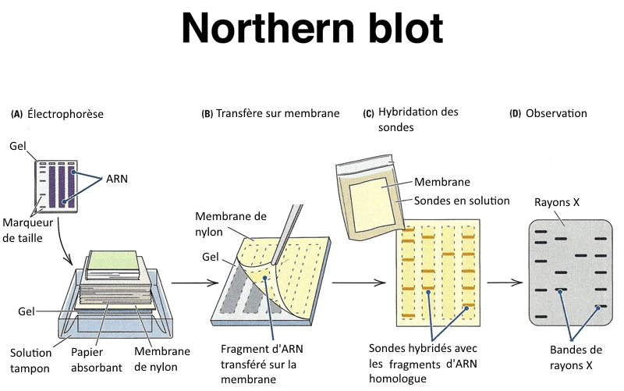

  - RT-PCR (Nicolas Delhaye)

- Transcription inverse
Grâce à une protéine d’origine virale, la Réverse Transcriptase, un brin d’ADN complémentaire du brin d’ARN d’origine, est formé. On l’appelle ADNc.
- PCR
La seconde étape consiste à amplifier cet ADNc par PCR, c’est à dire grâce à un ensemble de cycles de dénaturation, hybridation, élongation par incubation à différentes températures, jusqu’à obtenir une quantité qui sera exploitable. Un cycle de température se décompose de la façon suivante :
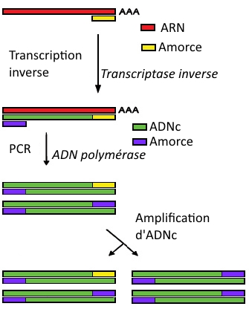
- 1ère étape : 95°C, pour séparer les brins d’acides nucléiques hybridés.
- 2ème étape : 56-64 °C, pour permettre aux amorces de s’hybrider sur le(s) ADNc.
- 3ème étape : 72°C, pour permettre l’élongation par la polymérase (copie de l’ADN)

  - qPCR et qRT-PCR (Nicolas Delhaye)

qRT-PCR : Cette technique désigne l’association d’une Transcription Inverse à celle d’une PCR quantitative (ou « en temps réel »). Cette dernière se caractérise par sa capacité à quantifier la quantité initiale d’ADN, en mesurant le nombre d’amplicons (portion d'ADN définie par un couple d'amorces).
Grâce à des marqueurs fluorescents se fixant uniquement sur l’ADN, on peut quantifier la quantité d’ADN double brin présent dans l’échantillon en cours de PCR.

  - Transcriptomique (Nicolas Delhaye)

Il s’agit là d’un ensemble de techniques ayant toute en commun la quantification des ARNm. Ces techniques permettent d'avoir une indication du taux de transcription de différents gènes, dans des conditions données.
Par exemple, on peut citer la technique de la Puce à ADN :
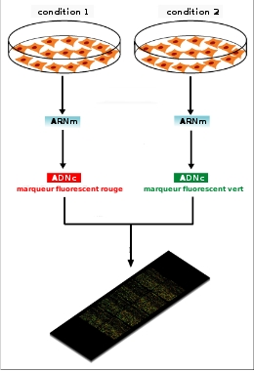
  - Extraction des ARNm
Afin de pouvoir travailler dessus, nous devons extraire les ARNm des cellules qui nous intéressent.

  - Transcription inverse
La puce à ADN ne fonctionne qu’avec de l’ADN. En conséquence, une rétro-transcription est nécessaire.

  - Marquage de la sonde par un fluorochrome
Les brins d’ADNc sont marqués, pour pouvoir être observés.

  - Hybridation à la Puce ADN
Chaque brin d'ADNc va s'hybrider aux sondes de la puce. Cette dernière peut posséder autant de séquences ADN caractéristiques que de gènes dans le génome des cellules analysées.

  - Lavage
Cette étape a pour but d’éliminer les brins d’ADNc ne s’étant pas hybridés sur la puce à ADN.

  - Observation
Après toutes ces opérations, seuls subsistent les brins d’ADNc marqués par un fluorochrome et qui ont pu s’hybrider sur un brin de la puce. L’intensité de chaque spot est relevé. Si, comme dans le cas de cet exemple, 2 conditions sont comparées, les fluorescences des 2 puces sont superposées et la couleur de chacun des spots analysée. Par exemple, un gène n’étant exprimé que dans la condition 1 donnera une fluorescence rouge, un gène exprimé que dans la condition 2 une fluorescence verte, un gène exprimé de la même façon dans les deux conditions une fluorescence jaune.

2-
Autour de l’expression des protéines

2.1- Western blot (Jeanne Robin)

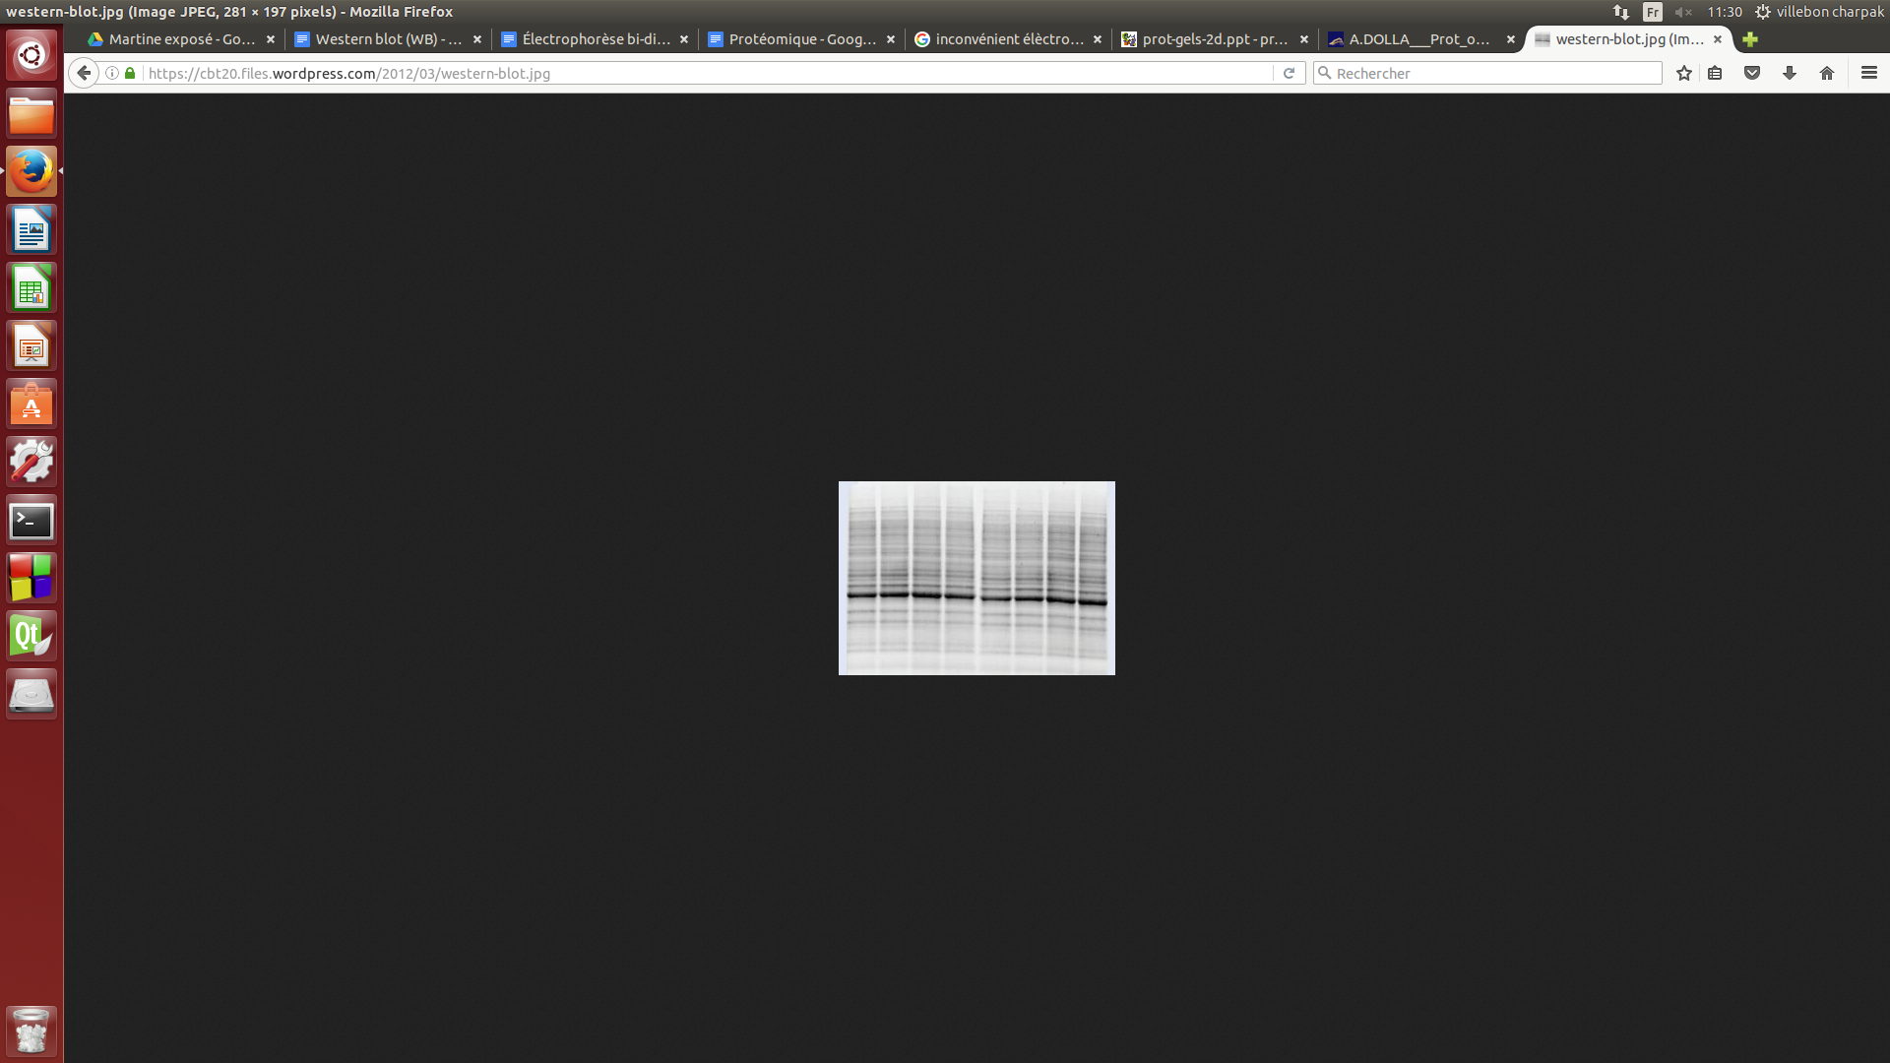
Appelé aussi immunoblot ou immunotransfert, c’est une méthode qui permet de détecter des protéines spécifiques au sein d’un mélange protéique en quelques heures.

Avantages

- Les protéines peuvent être séparées par taille, charge et/ou conformation.
- Détection de protéines différentes dans un seul WB
- Permet de déterminer la taille de la protéine en fonction de sa position dans le gel après électrophorèse.
- Technique semi-quantitative : comparaison possible des teneurs en protéines des différents échantillons

Inconvénients

- Technique semi-quantitative
- Sensibilité variable en fonction de la qualité et de la spécificité de l’anticorps

Schéma global des étapes d’un WB

I) Migration et transfert

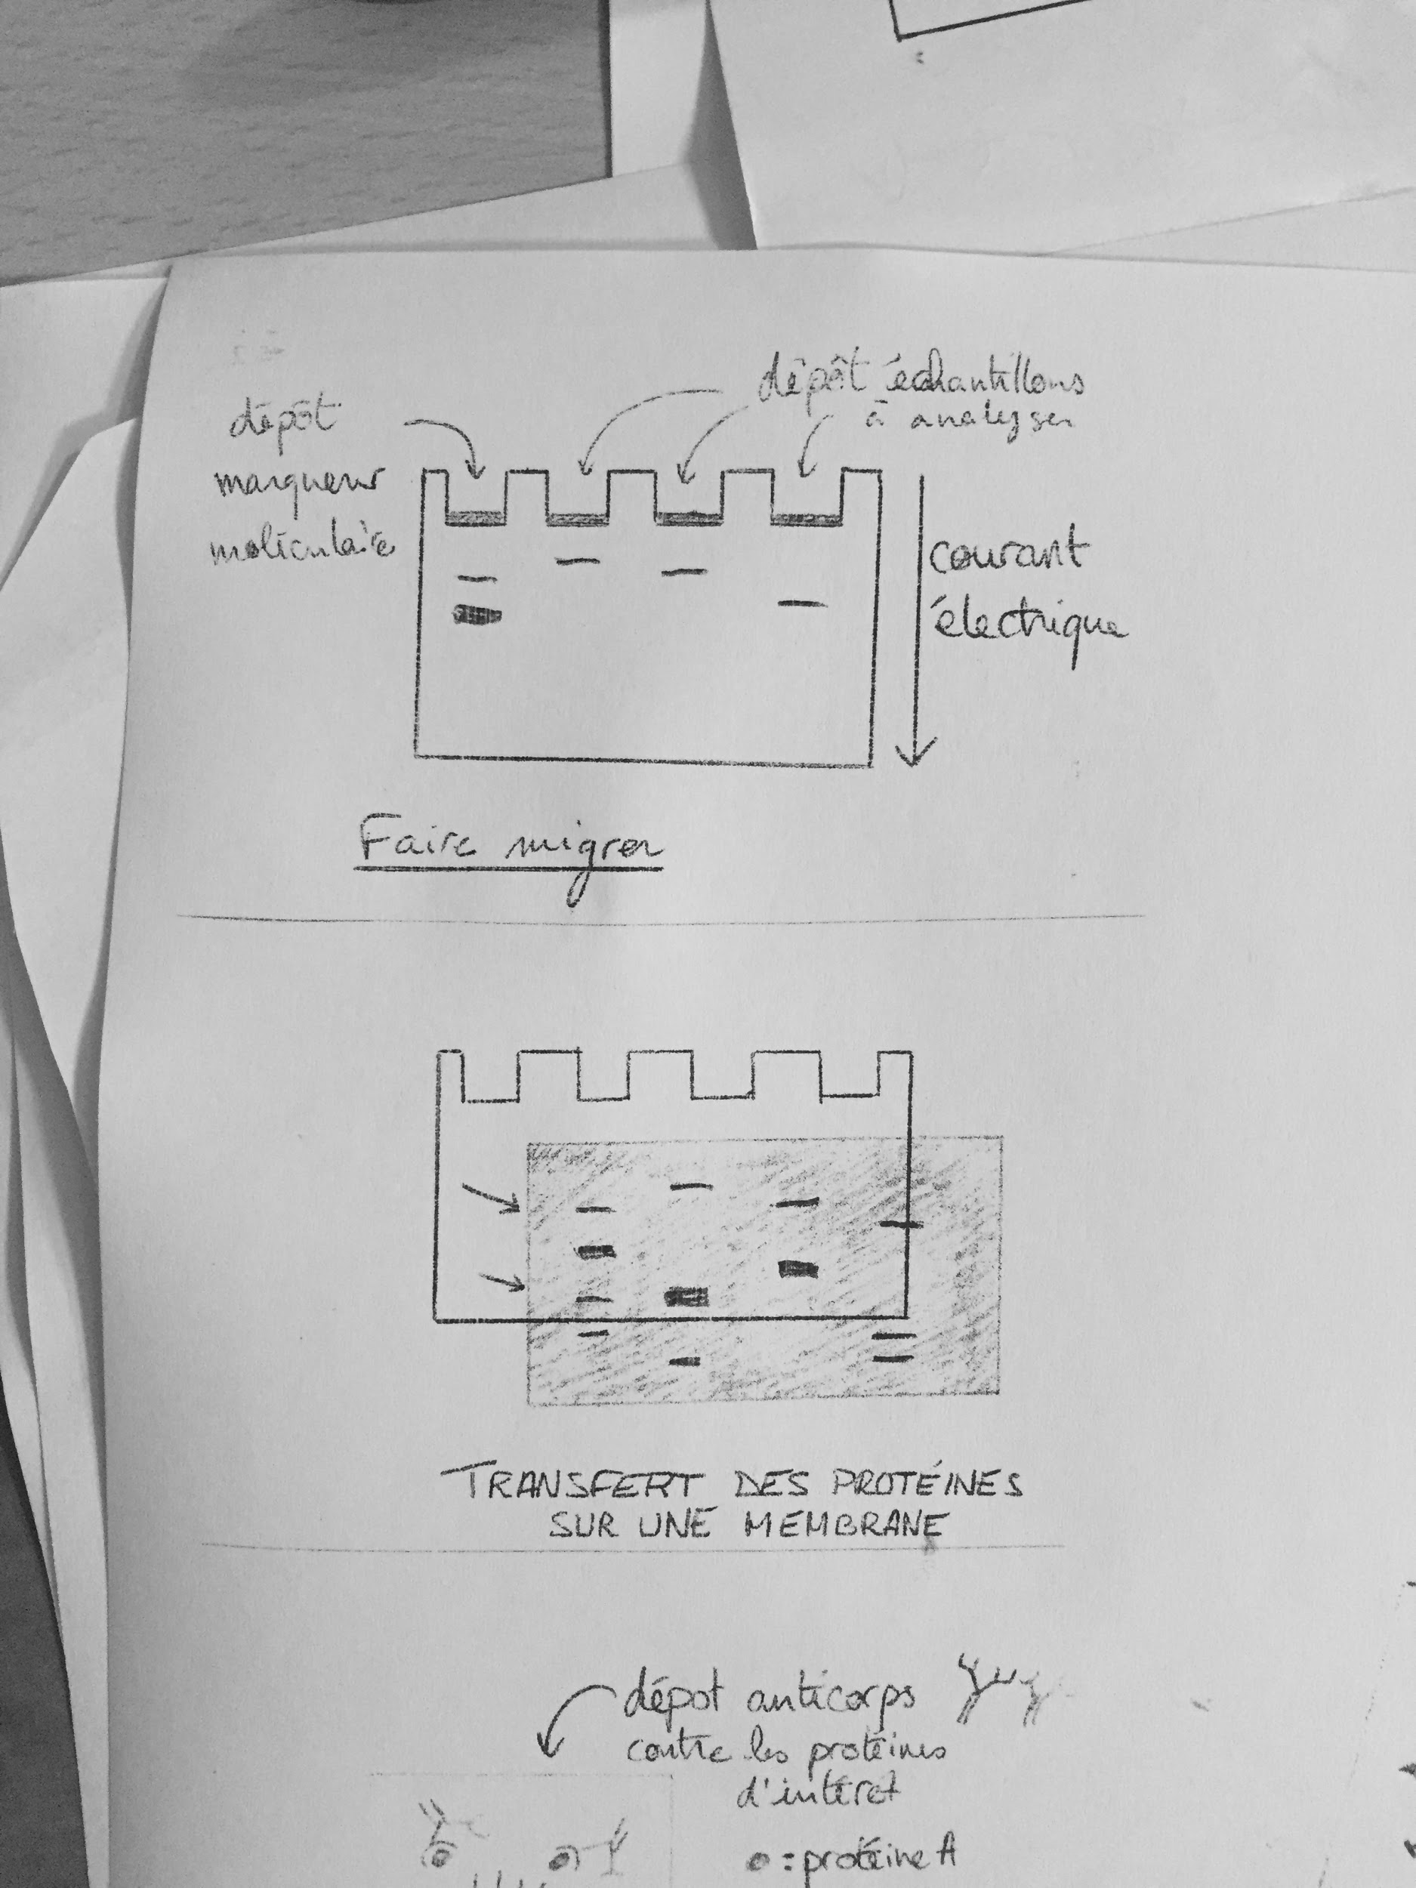

II) Anticorps et révélation (1/2)

Si on zoom, par exemple, sur 3 bandes les unes à la suite on peut schématiser les protéines :

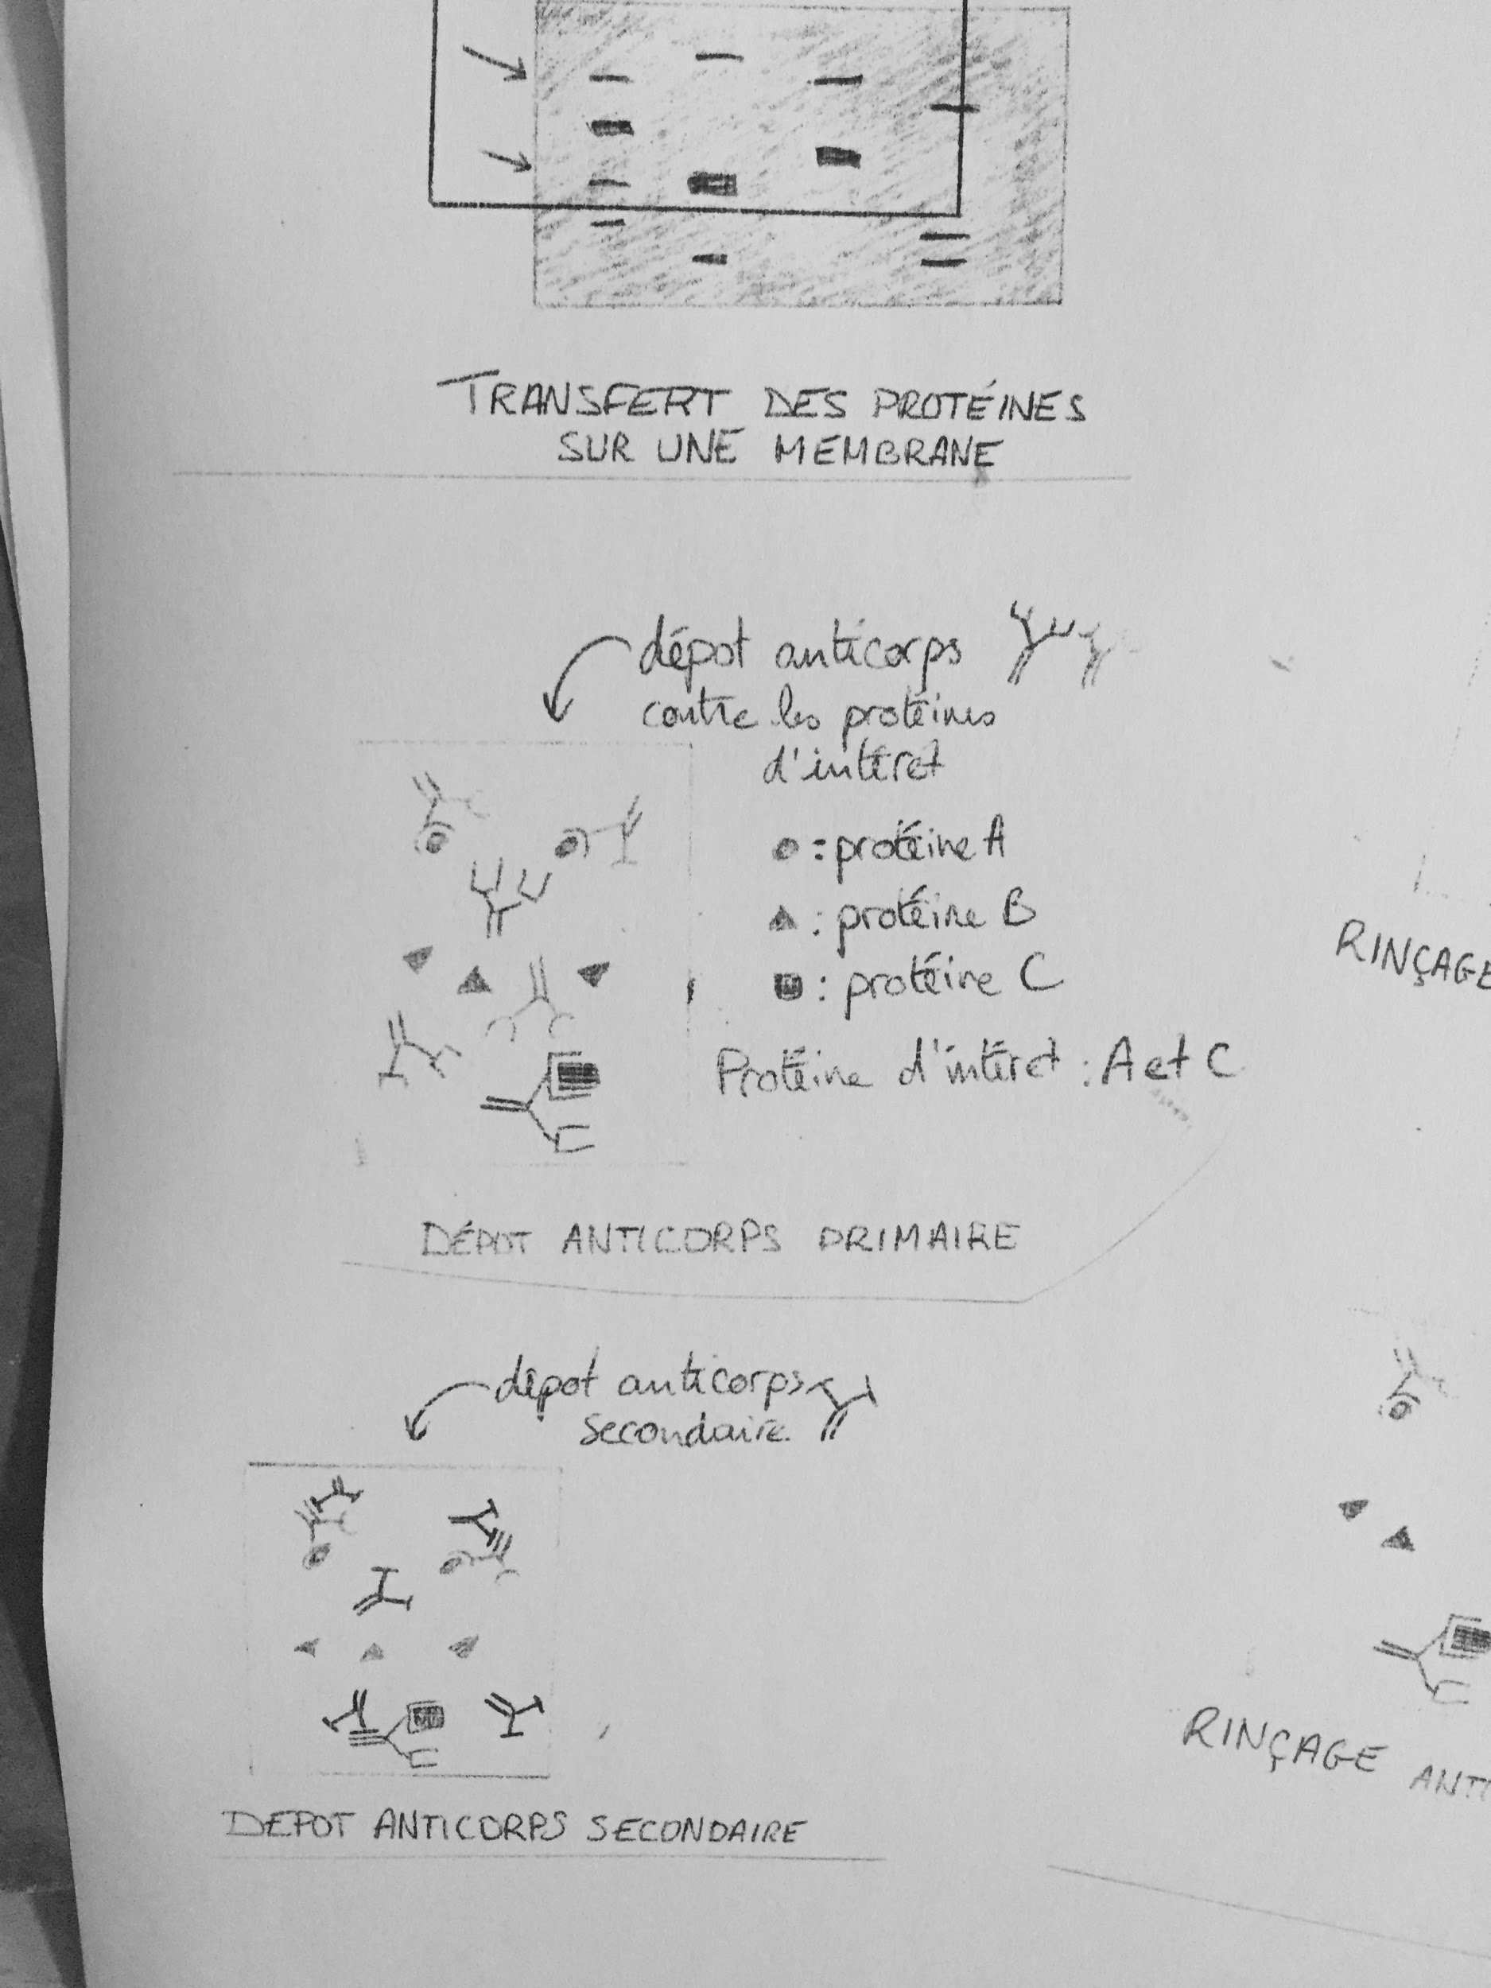

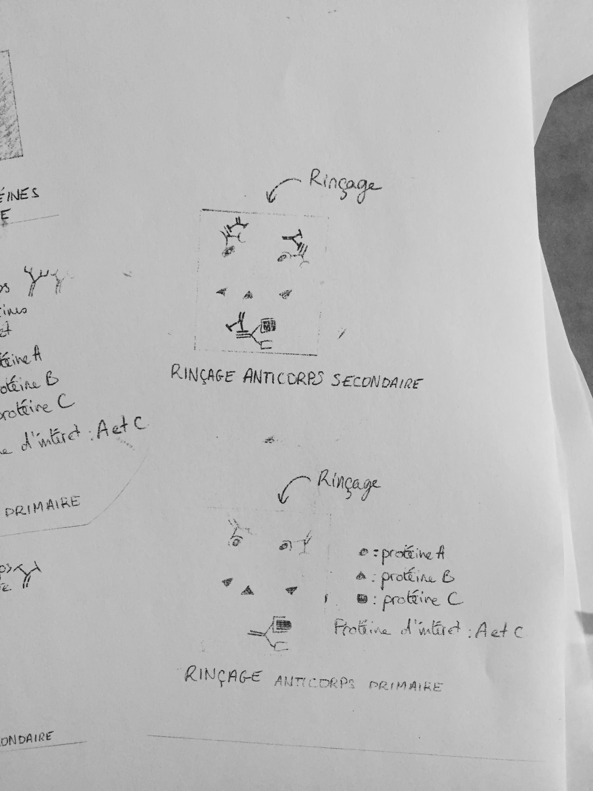

L’anticorps primaire est dirigé contre un (AC monoclonaux) ou plusieurs (AC polyclonaux) épitopes de la protéine.

II) Anticorps et révélation (2/2)

L’anticorps secondaire est couplé à un fluorochrome. Celui-ci est dirigé contre l’anticorps primaire (par exemple, AC secondaire de chèvre anti-AC de lapin si l’AC primaire a été fait chez le lapin). Plusieurs anticorps secondaires peuvent se coupler à un seul anticorps primaire.

Ensuite on observe les résultats à l’aide d’un scanner spécial. Deux bandes seront visibles : celles de la protéine ronde A et de la carré C. Plus nombreux sont les anticorps secondaires rattachés aux anticorps primaires, plus forte sera l’intensité obtenue au scanner : on visualisera mieux les protéines.

2.2- Electrophorèse bidimensionnelle ou électrophorèse 2D (Jeanne Robin)

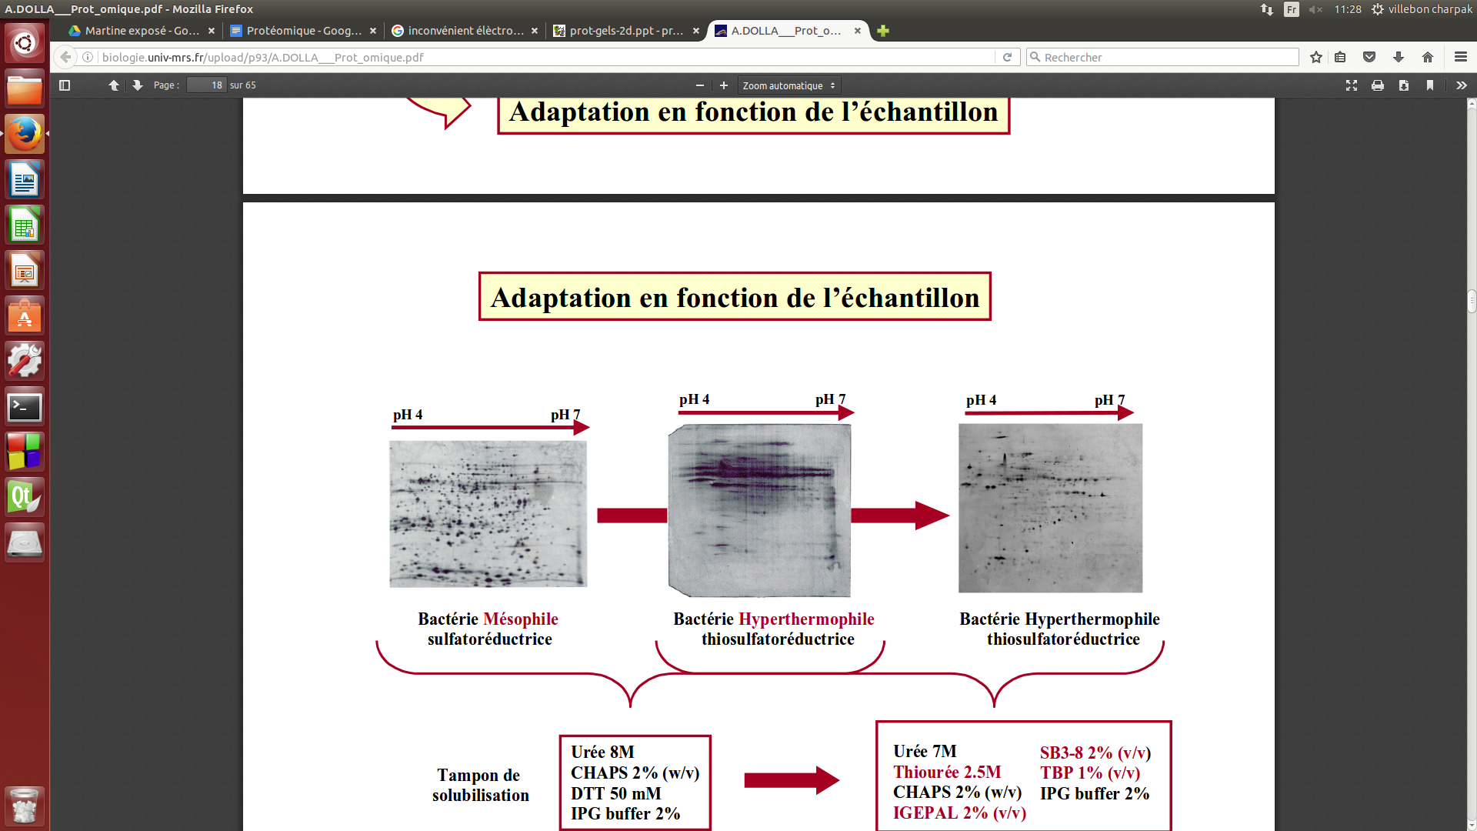

Cette méthode permet la séparation des protéines en fonction de deux propriétés différentes : leur point isoélectrique (PI) et leur poids moléculaire (PM) dans un gel.

La première étape est de dénaturer les protéines afin que celles-ci puissent passer entre les mailles du gel. Il s’agit de rompre les liaisons covalentes et non-covalentes avec, par exemple, des détergents. Il est aussi nécessaire d’éliminer les molécules interférentes telles que le sel, les lipides… On peut réaliser cette opération en faisant des précipitations. Enfin il faut protéger l’échantillon contre des modifications des protéines telles que la protéolyse par exemple. On peut faire ça en réalisant la manipulation dans de basses températures ou en mettant des inhibiteurs.

Première dimension :
L’isoélectrofocalisation (IEF) est l’étape durant laquelle les protéines migrent dans le gel grâce à un courant électrique (voir fig.) jusqu’à la position ou la valeur du pH est égale au PI de la protéine.

Seconde dimension :
Les protéines sont séparées en fonction de leur poids moléculaire (voir fig.) par la technique SDS-Page. Les plus grosses restent en haut du gel contrairement aux plus petites qui peuvent passer dans les maillages du gel et descendre plus bas.

Le gel est ensuite coloré ou traité pour mettre en évidence les protéines (bleu de coomassie, nitrate d’argent…).

Avantages

- Possibilité de trier simultanément plusieurs échantillons en même temps
- Séparation est précise
- Vue générale des protéines exprimées par un tissu

Inconvénients

- Si les protéines n’ont pas été correctement dénaturées les résultats ne peuvent être exploités.
- Reproductibilité : la qualité de l’échantillon dépendra de la résolution du gel, les analyses statistique peuvent être différentes
- Problèmes de pI extrêmes (< 3,5 ou > 8/9) : perte des protéines
- Protéines membranaires ou très hydrophobes (25 à 30% du protéome) : problème de solubilisation, difficile donc de préparer l’échantillon et d’avoir des résultats exploitables
- Protéines de pM élevés (150-200 kDa) : problème de pénétration dans le gel
- Protéines faiblement représentées : difficile à interpréter, problème de détection

Schéma électrophorèse 2D
A - Migration selon le pI

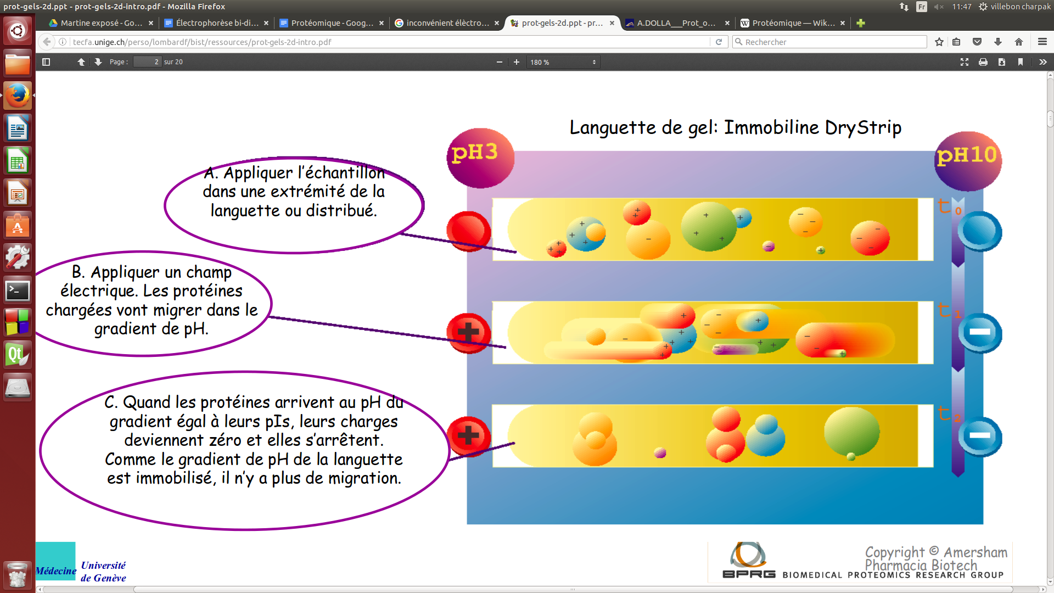

B - Migration selon le pM

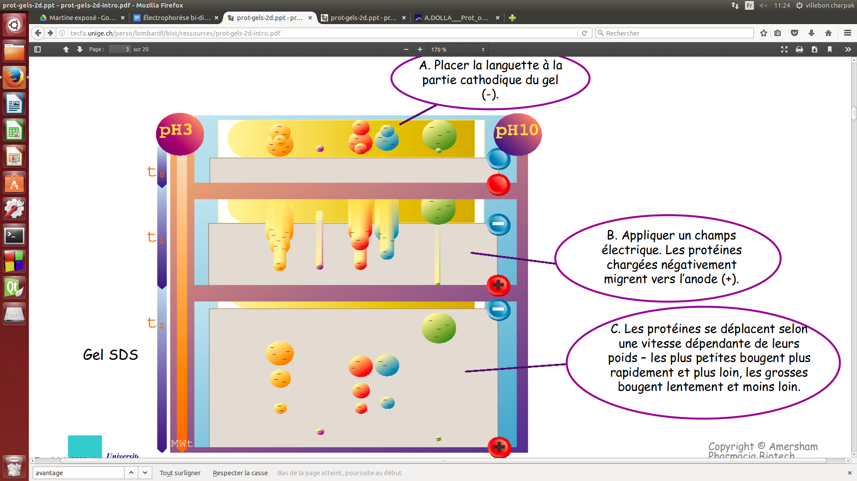

2.3- Protéomique (Jeanne Robin)

Domaine scientifique qui étudie l’ensemble des protéine (=protéome) d’un organisme afin de les identifier.

La protéomique met en oeuvre un ensemble de techniques permettant l’analyse du protéome.

Propriété | Technique
Charge | Chromatographie échangeuse d’ions :  Chromatographie en phase liquide qui permet d’isoler une substance chargée d'un mélange de molécules chargées. Cette technique permet d’échanger des ions sur une molécule.
Densité | Ultracentrifugation :  permet la séparation des macromolécules et des organites cellulaires
Hydrophobicité | Chromatographie en phase inverse :  sépare les constituants d'un mélange en fonction de leur polarité
Interaction spécifique | Chromatographie d’affinité :  sépare un composé en utilisant des interactions biologiques entre un ligand spécifique et son substrat, en l'occurrence la molécule à isoler.
Point isoélectrique | Électrofocalisation (voir fiche électrophorèse bi-dimensionnelle)
Rayon de Stocks | Page-SDS (voir fiche électrophorèse bi-dimensionnelle)

3-
Etude des interactions
entre les protéines

3.1- Double-hybride (Jeanne Sauron)

Le principe de la technique du double hybride permet de mettre en évidence une interaction proteine-proteine (ici les 2 protéines X-Y).
La technique consiste à utiliser une protéine (ex : Gal4), qui a un domaine de liaison à une séquence d’ADN et un domaine d’activation de la transcription d’un gène rapporteur (ex : ici lacZ).
On dissocie ensuite ces 2 domaines pour les faire fonctionner de manière indépendante.
Ils sont donc séparés pour être fusionnés par génie génétique respectivement à la protéine X (appât) et à la protéine Y (proie). Chacune de ces fusions est ensuite clonée dans un plasmide et ces 2 plasmides utilisés pour transformer un organisme hôte, généralement Saccharomyces cerevisiae. Dans le cas où les protéines interagissent physiquement alors le gène rapporteur est transcrit et son produit observable, voire quantifiable.
Pour vérifier que le résultat n’est pas un faux positif, il est nécessaire de vérifier que chaque construction introduite seule n’est pas capable de générer l’activité du gène rapporteur.
Pour vérifier que le résultat n’est ni un faux positif, ni un faux négatif, on peut tester la réciprocité : c’est-à-dire on inverse les fusions des extrémités avec les protéines X et Y et on analyse l’expression du gène rapporteur.
Si la réponse est positive dans les 2 cas, il y a de très fortes chances que les protéines X et Y interagissent.
Il est néanmoins recommandé de confirmer cette interaction par une autre technique (co-immunoprécipitation, BiFC…)

Avantages de la technique :
- Pas de purification des protéines
- Simple à mettre en oeuvre
- Adaptable à grande échelle (Criblage, à l’aide d’une protéine utilisée comme appât, d’une banque d’ADNc )

Inconvénients de la technique :
- Beaucoup de faux positifs et négatifs
- Inapplicable aux protéines membranaires
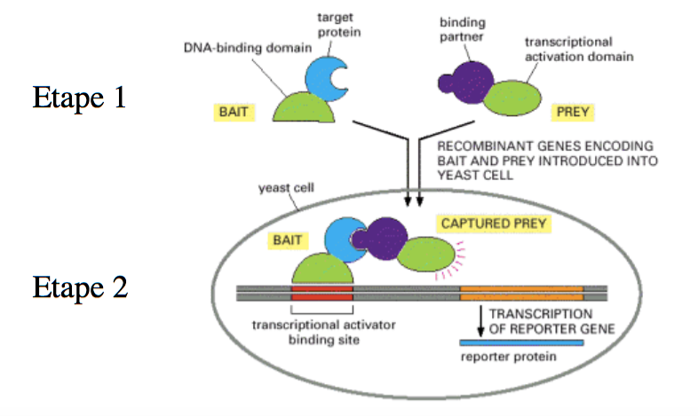

Sources :
http://lism.cnrs-mrs.fr/GDR2478/GDR_2002_2005/ipp2004/Hubert.pdf
http://theses.ulaval.ca/archimede/fichiers/23276/ch02.html
3.2- Immunoprécipitation (Jeanne Sauron)

L'immunoprécipitation permet la mise en évidence de la présence d’une protéine spécifique ainsi que l'isolation de celle-ci au sein d’un mélange protéique.
Le principe consiste à introduire un anticorps spécifique de la protéine antigene pour qu’il s’agglutine à celle-ci et permette son isolement par précipitation du complexe formé. C’est en d’autres termes une purification par affinité.
Si les quantités respectives d’AC et d’AG sont adéquates, l’ensemble formera un complexe insoluble qui pourra être physiquement récupéré par centrifugation.

D’autre techniques peuvent être utilisées pour récupérer le complexe formé. L’anticorps spécifique est immobilisé sur un support solide tel que des billes magnétiques ou une résine d’agarose.
L'immunoprécipitation utilise une petite quantité de résine dans un tube de microcentrifugation et les étapes d'incubation sont effectuées de manière discontinue. Pour chaque étape, on ajoute une solution aux billes qui sont ensuite mélangées et mises en suspension dans la solution. A la fin de chaque étape d'incubation, les perles sont granulées au fond du tube par centrifugation (ou un aimant) de sorte que le complexe puisse être séparé physiquement du reste de la préparation en utilisant une pipette.

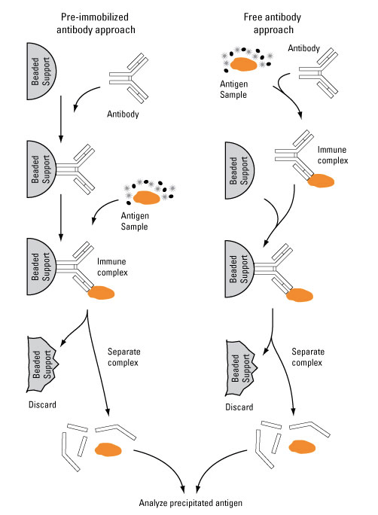
Les étapes peut être effectuées de deux façons différentes en utilisant des anticorps pré-immobilisés ou libres. Chaque étape implique l'incubation, suivie par la collecte de billes (centrifugation ou magnétique) et l'élimination de la solution. Des étapes de lavage sont également incluses après chaque étape d'incubation. L'élution à l'étape finale implique généralement de chauffer l’ensemble dans un tampon de charge pour électrophorèse sur gel de polyacrylamide (SDS-PAGE), ce qui conduit à dénaturer les protéines (y compris l'anticorps) et à endommager les billes qui sont éliminées.

Dans le cas d’un anticorps (monoclonal ou polyclonal) contre une protéine spécifique est pré-immobilisée sur un support insoluble, tel que de l'agarose ou des billes magnétiques, puis incubé avec une solution contenant la protéine cible. Pendant la période d'incubation, une légère agitation du lysat permet à l'antigène cible de se lier à l'anticorps immobilisé. Les complexes immuns immobilisés sont ensuite recueillis à partir du lysat, élués à partir du support et analysés sur la base de la nature de l'antigène cible.

Dans le cas de l'anticorps libre non-lié, il est autorisé à former des complexes immuns dans le lysat, puis les complexes sont récupérés par les billes. L'utilisation d'anticorps libres pour former des complexes immuns est bénéfique si la protéine cible est présente en faibles concentrations, l'anticorps a une faible affinité de liaison pour l'antigène ou la cinétique de liaison de l'anticorps à l'antigène sont lentes.

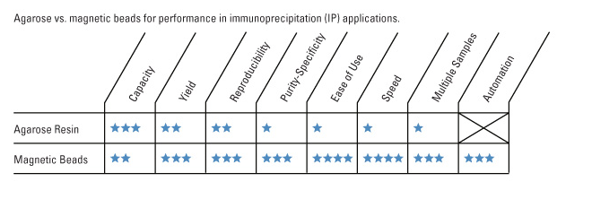
Les avantages de performance des billes magnétiques par rapport à la résine d'agarose pour l’'immunoprécipitation sont résumés dans le tableau suivant :

Sources:
http://www.leinco.com/immunoprecipitation
https://www.thermofisher.com/fr/fr/home/life-science/protein-biology/protein-biology-learning-center/protein-biology-resource-library/pierce-protein-methods/immunoprecipitation-ip.html

3.3- Co-immunoprécipitation (Jenifer Anyoh)

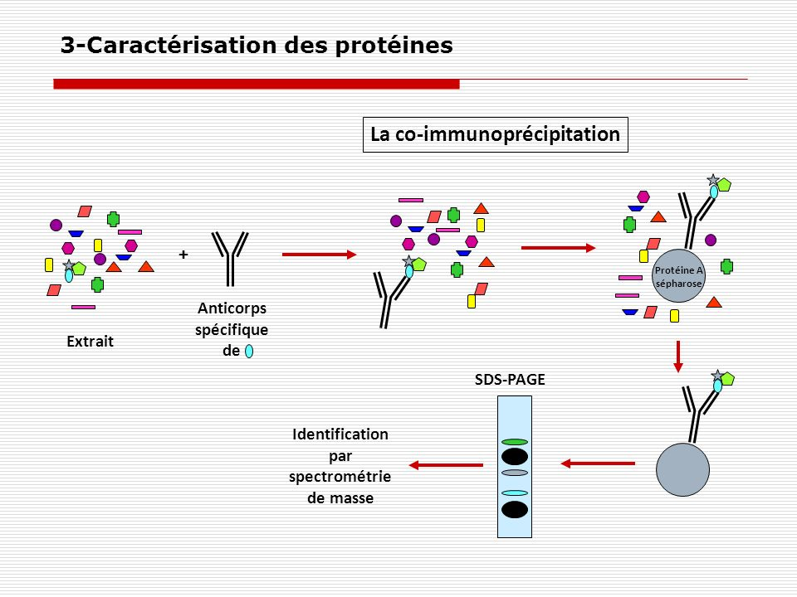Marc Bonneu ESTBB 2008 - Les approches protéomiques

Principe La co-immunoprécipitation est une technique qui consiste à isoler un complexe protéique en utilisant un anticorps dirigé contre un des membres du complexe. Avec cette protéine seront isolés ses partenaires protéiques, ce qui permettra alors de les identifier. L’anticorps utilisé sera de préférence un anticorps polyclonal, afin d’éviter que l’épitope reconnu par l’anticorps ne soit masqué dans le complexe. L’immunoprécipitation se fera en utilisant de la protéine A ou de la protéine G, couplée à des billes de sépharose. Le choix protéine A ou G dépend de l’anticorps que l’on va utiliser. Les protéines A et G sont des protéines d’origine microbienne qui présentent la capacité de fixer les molécules d’immunoglobuline de mammifère. Ces protéines sont couplées de façon covalente à des billes de sépharose. L’interaction entre ces protéines et les immunoglobulines n’est pas équivalente pour toutes les catégories d’anticorps.

Méthodologie Le matériel de départ est un extrait protéique. On va dans un premier temps ajouter l’anticorps dirigé contre notre protéine puis des billes de sépharose couplée à de la protéine A/G. Une centrifugation permet de récupérer les billes que l’on va laver afin de se débarrasser de toutes les protéines interagissant de manière non spécifique. Une fois les complexes isolés, les protéines devront être identifiées. Une étape de séparation des membres du complexe (par électrophorèse sur gel SDS-PAGE) est souvent utilisée comme étape préliminaire. La masse précise de l’ensemble des peptides obtenus est alors déterminée par spectrométrie. La comparaison avec des banques de données permet finalement d’identifier la protéine recherchée.

Avantages
- Observation in vitro de complexe formée in vitro
- Forte affinité de la liaison Ag/Ac permettant d’utiliser des lavages à forte force ionique et ne récupérer que les protéines partenaires fortement liées sans risquer de dissocier la liaison Ag/Ac.
- Détection à la fois des interactions directes et indirectes, un résultat positif indique que deux protéines interagissent directement ou par l'intermédiaire de un ou plusieurs pontages moléculaires

Limites
- Si la quantité de protéine est trop faible, la quantité de complexe isolée sera insuffisante pour l’identification
- Si complexes de tailles très importantes, les épitopes peuvent être masqués
- On vérifie uniquement des éléments dont on suppose déjà la présence

3.4- BiFC (« Bimolecular Fluorescence Complementation ») (Jenifer Anyoh)

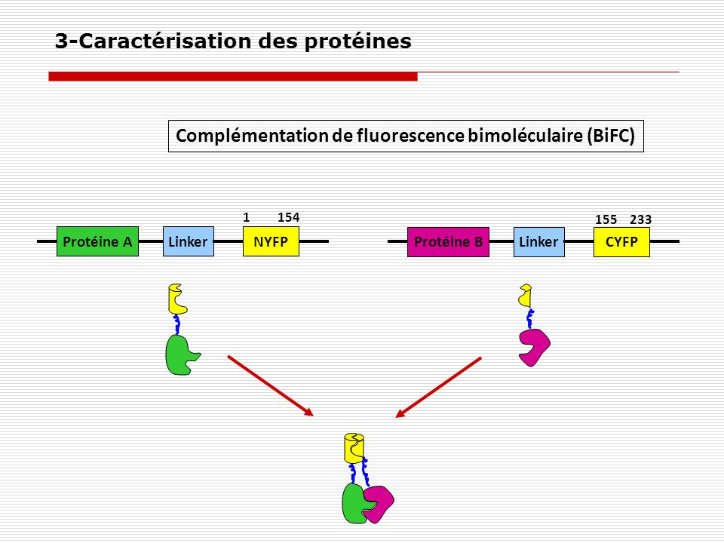
Marc Bonneu ESTBB 2008 - Les approches protéomiques

Généralement utilisée sur les espèces végétales, la BiFC est une technique in vivo qui permet de mettre en évidence la localisation d’une protéine et de son partenaire à l’aide d’une protéine fluorescente (YFP : Yellow Fluorescent Protein). Les méthodes conventionnelles de détection ne fournissent pas d'informations sur la localisation spatiale des complexes. En revanche, la BiFC permet d’analyser l'interaction et la compartimentation subcellulaire d’un complexe protéique.

Principe Les deux protéines d’intérêt, fusionnées à un fragment de fluorophore non-fluorescent donneur (côté N-terminal) pour l’une et accepteur (côté C-terminal) pour l’autre, sont transfectées dans le tissu. L’interaction protéine-protéine est détectée grâce à la reconstitution du fluorophore et à l’émission d’une fluorescence.

Avantages
- Excellente méthode de visualisation des interactions entre protéines dans des cellules entières
- Détermination de la localisation des complexes
- Seules les protéines en interaction sont fluorescentes, les interactions transitoires sont stabilisées, et le post-traitement des données d'imagerie est minime
- Technique facilement combinable avec d'autres techniques de fluorescence. Par exemple, avec de la co-immunofluorescence ou FRET afin d'examiner les complexes trimoléculaire de facteur de transcription

Limites
- Temps de maturation du fluorophore - on observe un délai entre la reconstitution du fluorophore et le moment où il commence à fluorescer
- Une fois le fluorophore reconstitué, le complexe est irréversible. Cette limitation est avantageuse dans la détection des interactions transitoires ou faible, mais s'oppose à une analyse cinétique de la dynamique du complexe.

3.5- FRET (Jenifer Anyoh)

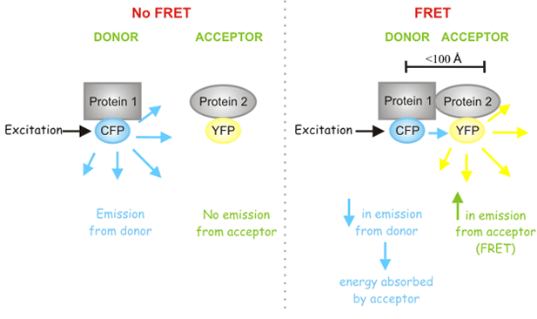
Robarts Research Institute

Principe/Méthodologie La technique de FRET permet d’évaluer la distance entre 2 molécules portant chacune un groupement fluorescent. La technique repose sur le transfert par résonance vers l'accepteur, de l'énergie émise après excitation du donneur. Pour que ce transfert puisse avoir lieu, il faut que le spectre d'émission du donneur chevauche le spectre d'absorption de l'accepteur.
Comme ce transfert ne peut avoir lieu que pour des distances inférieures à 100Å, cette méthode permet de dire si 2 molécules sont ou non en interaction. En cas d'interaction, soit on a du FRET, soit non. Dans ce cas, les fluorochromes sont trop éloignés (c’est un faux positif). L’efficacité de FRET est dépendante de la distance physique entre le donneur et l’accepteur, de l’orientation des deux chromophores et de la surface de chevauchement du spectre d’émission du donneur et du spectre d’excitation de l’accepteur.
En association avec la microscopie à fluorescence, cette technique ouvre une nouvelle approche en biologie. Elle nous permet d’étudier des activités protéiques in vitro ou dans la cellule. Les protéines étudiées sont couplées avec des fluorochromes soigneusement choisis afin d’assurer l’efficacité du FRET.
Le FRET permet ainsi de mesurer des interactions protéine-protéine, des activités enzymatiques ou encore des activations protéiques.
Mesure du FRET Que ce soit à l’aide de protéines fluorescentes produites in vitro ou dans une cellule vivante, le FRET peut se mesurer selon deux caractéristiques principales : l’intensité de fluorescence ou le temps de vie de fluorescence. Ces deux paramètres varient en fonction de l’efficacité de FRET.
Avantages
- Technique en plein essor, le développement de nouveaux fluorophores, de détecteurs plus performants, de logiciels d’acquisition et d’analyse vont permettre des études de plus en plus précise.
- En association avec d’autres techniques (cf. BiFC), la technique de FRET peut permettre la détection d’interactions multiples.

Limites
- Niveau d’expression élevé des molécules d’intérêts, ce qui peut altérer leur fonction et/ou la réponse cellulaire
- Les résultats négatifs ne permettent pas d’affirmer que les molécules d’intérêt n’interagissent pas

4-
Transformation
d’organismes supérieurs

4.1- Quelques rappels des techniques de transformation d’organismes supérieurs, transfection de cellules (Myriam Ben Rabah)

1)Techniques de transfert direct :

La transformation directe consiste en l'introduction dans l’ADN d'un gène véhiculé le plus souvent par un plasmide classique, à l’aide de techniques physico-chimiques. Néanmoins il n’y a pas nécessité d’avoir un plasmide, seule la construction est importante, c’est-à-dire, le gène avec son promoteur et terminateur.
Il existe plusieurs techniques de transfert direct que nous allons expliciter. Pour présenter les différentes techniques, je prendrais comme principal exemple les cellules végétales.

- La micro-injection

La micro-injection se réalise sur des protoplastes de cellules végétales (cellule végétale dépourvue de leur paroi) ou des cellules animales. Cela consiste à introduire directement le gène étranger dans la cellule à modifier, à l'aide d’un micromanipulateur monté avec un microscope. On maintient le protoplaste à transformer avec une micro-aiguille et on introduit le gène accompagné de son promoteur et terminateur dans le noyau, à l’aide d’une micro-pipette. La cellule est alors génétiquement modifiée. Après l’injection, le protoplaste est libéré et mis en culture sur un milieu approprié.
Cependant cette méthode ne s'applique que dans des cas particuliers car elle est complexe et lourde à utiliser : pour réussir l'opération, il faut injecter mille copies du gène dans l'espoir qu'une cellule puisse accepter cet ADN étranger. Elle est plus fréquemment utilisée chez l’animal (transformation d’œuf de Xénope par exemple) que chez les végétaux.

Schématisation de la technique de “ micro-injection”:
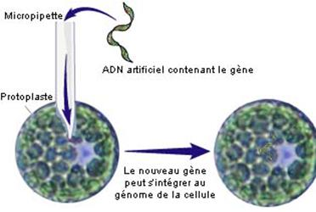

B- Electroporation

L’électroporation consiste à soumettre un mélange de protoplastes (cellules privées de leur paroi) ou autres cellules et d’ADN à des chocs électriques. Les chocs électriques déstabilisent la membrane plasmique du protoplaste permettant la formation d’ouvertures dans la membrane qui vont faciliter le passage de l’ADN étranger vers le noyau ce qui va donc par la suite génétiquement modifier la cellule. Cette manipulation est possible car l’ouverture des pores est réversible, ce qui veut dire que si les chocs électriques ne sont pas trop violents la membrane peut se reformer et reprendre son état initial.

Schématisation de la technique “Electroporation” :

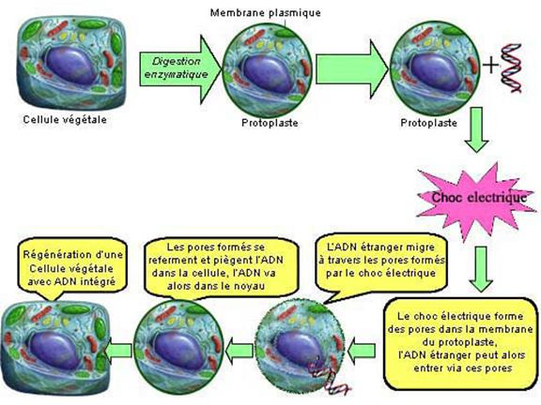

C- La biolistique

La biolistique, ou balistique biologique, est une des méthodes la plus utilisées dans le domaine végétal. Elle consiste à propulser le transgène dans les cellules végétales. On utilise des microbilles de métal enrobées d’ADN (billes d’or ou de tungstène de un micron). Elles sont projetées à grande vitesse sur les cellules à transformer afin de traverser leur paroi. Ces billes seront progressivement freinées en traversant les différentes couches cellulaires. Quelques-unes des cellules atteintes vont alors insérer spontanément les transgènes dans leur génome. Mais le noyau de la cellule intègre l'ADN de façon aléatoire. Il faudra environ quinze jours pour s'assurer que les nouveaux gènes introduit se sont bien intégrés au génome.

.

Schématisation de la technique de transfert par biolistique:
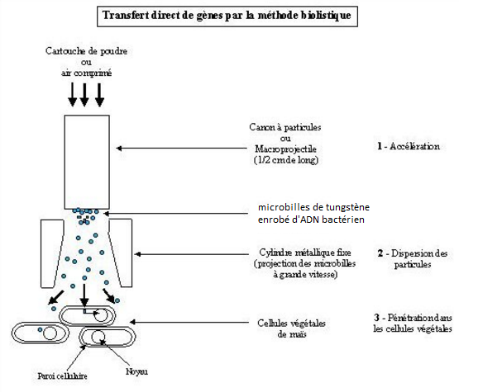

D- Avantages et inconvénients des différentes techniques de transfert direct

 | Avantage | Inconvénient
La micro-injection | - “ proof of concept “ en recherche | - Cette méthode ne s'applique que dans des cas particuliers car elle est complexe et lourde à utiliser  - Demande un équipement adapté
Electroporation | - Utilisation sur tous les types de cellules  - Efficacité proche de 90% des cellules intègrent l’ADN recombinant dans leur cytoplasme | - Importante mortalité cellulaire  - Mise au point laborieuse  - Pour les cellules végétales, implique de passer par la préparation de protoplastes
La biolistique | - Cette méthode permet de façon simple et rapide d'injecter de l'ADN dans une grande quantité de cellules sans passer par une phase protoplasmique.  - Cette injection peut être réalisée sur un tissu non désolidarisé de l'organe d'origine. | - Très mal maîtrisée chez certaines espèces

2) Les techniques de transfert indirect :

A- La transfection biologique
Certains micro-organismes sont capables de modifier à leur profit le métabolisme des cellules de certaines espèces végétales en faisant produire, aux cellules qu’ils infectent, des molécules nutritives nécessaires à leur croissance. Ce dérèglement est dû à une véritable opération de génie génétique dont les responsables sont les plasmides de ces micro-organismes. Suite à l’infection bactérienne, le génome de la plante a intégré un fragment de ces plasmides (le t-DNA) porteur de plusieurs gènes qui conduisent au dérèglement métabolique. Les chercheurs se sont donc servis de ce T-DNA et de l’ensemble du mécanisme pour intégrer les gènes d’intérêt aux génomes de certaines plantes.
Les différentes étapes de la technique de transformation par Agrobacterium tumefaciens sont détaillées ci-dessous.

Cette méthode consiste à introduire le gène d’intérêt dans un plasmide. Cette opération s‘effectue grâce à des enzymes comme une ligase. On a ainsi un plasmide génétiquement modifié qui contient le gène d’intérêt. Ce plasmide est ensuite transféré dans une bactérie de type E. coli (en effet ces bactéries sont classiquement utilisées pour toutes les étapes de génie génétique, les bactéries de type Agrobacterium étant plus difficiles à manipuler). On cultive alors ces bactéries modifiées pour préparer une plus grande quantité de plasmides à injecter. Les bactéries qui ont intégré le plasmide possèdent maintenant le gène d’intérêt ainsi qu ‘un gène de résistance à un antibiotique particulier, gène qui était présent sur le plasmide utilisé pour le clonage et qui va permettre de les différencier des bactéries non-modifiées. Les bactéries sont mises en culture dans un milieu qui contient cet antibiotique particulier. Les seules bactéries à survivre sont celles qui ont été génétiquement modifiées. C’est ainsi qu’elles sont sélectionnées.
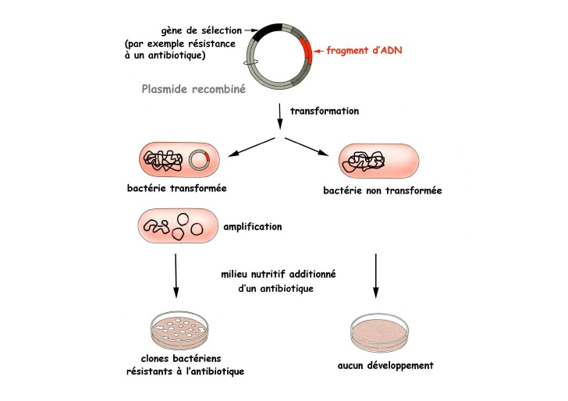
Schématisation de la méthode de transfection biologique:

On transfère ensuite la construction des bactéries recombinantes E. coli aux plantes en passant par une autre bactérie : Agrobacterium tumefasciens qui est capable d’introduire des fragments précis de son A.D.N. dans le génome des plantes. Ce transfert de plasmide d’E.coli à Agrobacterium s’effectue par choc thermique ou par conjugaison. Pour finir, on incube ces bactéries A. tumefasciens dans un milieu de culture avec un fragment de tissu végétal de la plante à modifier. Grâce aux propriétés de ces bactéries, la partie du plasmide contenant le gène d’intérêt ADN-T est transférée dans le noyau de la cellule végétale qui l’intègre alors dans son génome. Il est nécessaire de coupler au gène d'intérêt un gène dit “ de sélection” (comprenant un promoteur eucaryote) qui apportera une caractéristique particulière à la cellule transformée afin de ne permettre la multiplication (et donc la régénération d’une plante) qu’à partir d’une cellule transformée (cela peut être un gène de résistance à un antibiotique ou à un herbicide par exemple).

B- La lipotransfection
Il s’agit aussi d’une technique de transfert indirect. Elle consiste à introduire le gène d’intérêt dans un liposome. Ceux-ci ont la particularité de pouvoir fusionner avec la membrane plasmique des protoplastes libérant ainsi leur contenu qui est le gène d’intérêt dans le cytoplasme des cellules végétales. Mais peu de ces gènes parviendront jusqu’au noyau et s'intégreront au génome de la cellule. La transfection se fait en deux temps : d’abord des complexes sont formés entre les acides nucléiques et les lipides cationiques puis ils sont internalisés dans la cellule.

Schématisation de la lipotransfection:
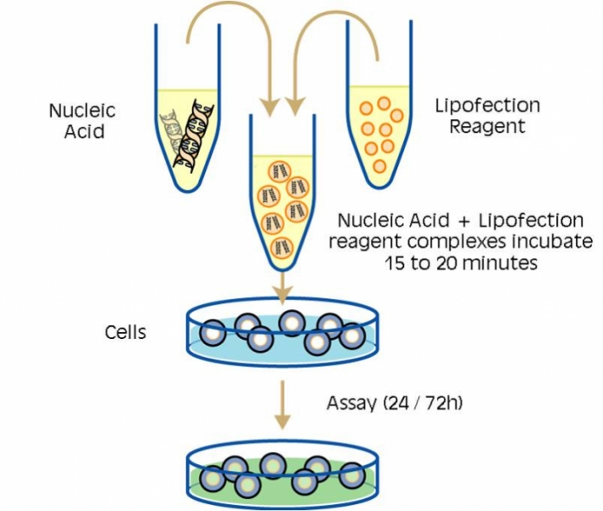
C- Avantages et inconvénients

 | Avantage | inconvénient
La transfection biologique | - Méthode naturelle | - Cette méthode plus « naturelle » ne fonctionne que chez certaines espèces ( principalement des dicotylédones, hôtes d’Agrobacterium tumefasciens)
La lipotransfection |  | - Une minorité des gènes vont parvenir jusqu’au noyau et s’intégrer au génome de la cellule  - Méthode peu utilisée

Transfection de cellules
La transfection de cellule est un processus de transfert de gènes, c'est‐à‐dire l'introduction d'ADN exogène dans des cellules eucaryotes (en général un plasmide), n’utilisant pas un virus comme vecteur, par opposition à la transduction. Les plasmides utilisés sont des vecteurs d'expression eucaryote, codant des protéines s'exprimant dans une cellule eucaryote.

1. Technique au phosphate de Calcium
Le principe consiste à fragiliser les membranes cellulaires ce qui permet à l'ADN de traverser et de rentrer dans la cellule.
L'ADN étranger se trouve en solution avec du phosphate de calcium. Cet ADN va alors co-précipiter avec les cristaux tricalciques, et ainsi être protégé des nucléases. De plus cette précipitation a l’avantage d’augmenter le contact avec les cellules cibles. Ce contact entre la cellule et le co-précipité va induire une endocytose, et ainsi permettre l’introduction de l’ADN étranger dans la cellule cible.

2.Technique au DEAE-dextran (diéthylaminoéthyl)
Ce gel possède des charges positives permettant de fixer l'ADN (chargé négativement). On introduit ensuite les cellules dans cette colonne et on provoque un choc thermique. Des pores apparaissent dans la membrane plasmique de ces cellules permettant l'introduction de l'ADN. Beaucoup de cellules sont réfractaires à ce système.

3. Technique d'électroporation ( vue précédemment)
Une suspension de cellules eucaryotes mélangée à la préparation d'ADN à transfecter est placée dans une cuve à électroporer entre les plaques d'un condensateur. L'électroporation consiste à charger les plaques du condensateur et de permettre une décharge rapide de celui-ci. La suspension cellules-ADN est alors parcourue transitoirement par un champ électromagnétique qui fragilise les membranes cellulaires et autorise l'entrée de l'ADN.

4. Technique utilisant des liposomes
Les liposomes utilisés sont des vésicules artificielles formées par des bicouches phospholipidiques. Ils mesurent quelques dizaines à quelques milliers de nm de diamètre. L'association avec l'ADN se fait par interaction électrostatique entre les groupes phosphates de l'ADN chargés négativement et les têtes polaires des lipides cationiques chargées positivement. On obtient un vecteur qui au contact des cellules, pénètre dans celles-ci. La pénétration intracellulaire reste pour le moment mal connue. En dehors de l'endocytose, d'autres mécanismes semblent possibles. Dans le cytoplasme de la cellule, le liposome se dissocie, libérant l'ADN.
Schématisation de la technique de transfection par liposome:

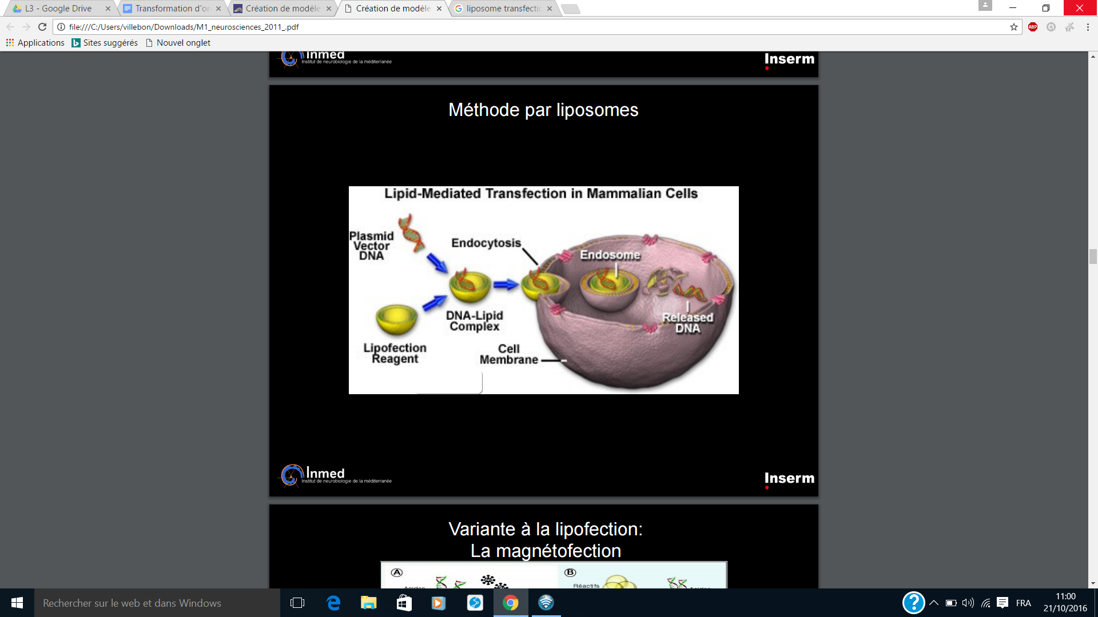

5. Efficacité de transformation
Efficacité de transformation dépend de la taille, de la qualité de la préparation du plasmide transfecté, de la nature du plasmide, du type cellulaire utilisé , de la technique utilisée et du savoir faire du manipulateur.

6. Avantage et inconvénient

Technique | Avantage | Inconvénient
Phosphate de Calcium | - Technique simple à réaliser  - Rendement est bon | - Acidifie le milieu de culture  - Toxique à plus ou moins long terme  - Peu efficace
DEAE-dextran (diéthylaminoéthyl) | - Efficacité de la transfection élevée  - obtention jusqu’à 25% de cellules transfectées | - Peut être toxique pour les cellules
Les liposomes | - Augmentation de la stabilité du principe actif  - Réduction de la toxicité de l’agent encapsulé  - Augmentation de l'efficacité | - Le rendement faible de la pénétration intracellulaire et dans le noyau  - Nature de l’agent à encapsulé  - Taille des particules (RES) et charge de surface

4.2- Transformation transitoire/stable (Myriam Ben Rabah)

A- Transfection transitoire
Le plasmide transfecté reste présent transitoirement dans les cellules. Néanmoins, à chaque division cellulaire, les cellules filles perdent le plasmide et donc le niveau d'expression diminue progressivement. L’ADN subit aussi des dégradations dans le cytoplasme (par des nucléases)

B- Transfection stable
La construction d’intérêt reste présente continuellement dans les cellules transfectées, l’ADN s’est intégré au génome de la cellule hôte. Il est transmis fidèlement à la descendance et en général s'intègre dans le génome. Les cellules sont donc génétiquement modifiées. Le niveau d'expression à partir du plasmide est constant dans le temps.

C- Transfection transitoire Vs stable

Transfection transitoire | Transfection stable
Analyse de la transfection à 24-72h | Transfection à long terme
Perte de l’ADN en quelques jours/ semaines | Criblage par résistance à un antibiotique
 | L’ADN reste dans la cellule ou peut s’intégrer au génome
 | Isolation des clones cellulaires par dilutions limites

5-
Stratégies
pour l’étude fonctionnelle
d’un(e) gène/protéine

5.1- gènes rapporteurs (GUS, GFP, Luciférase…) (Mathias Katz)

Un gène rapporteur est un gène qui code une protéine possédant une caractéristique lui permettant d’être facilement observé en laboratoire (fluorescence comme la GFP, activité enzymatique détectable). On utilise un gène rapporteur pour plusieurs objectifs :
- visualiser ou mesurer l’expression d’un gène d’intérêt (le promoteur du gène d’intérêt est fusionné à un gène rapporteur)
- localiser la protéine codée par le gène d’intérêt, (on peut fusionner ce dernier avec un gène rapporteur, la fusion étant sous le contrôle du promoteur du gène d’intérêt ou d’un autre promoteur) [1].

Les gènes rapporteurs doivent :

- être étrangers au génome

- avoir un produit permettant une visualisation rapide et précise afin de déterminer dans quel tissu agit le gène

- leur produit doit être quantifiable pour donner le reflet de l’activité d’un promoteur

Les gènes rapporteurs peuvent être des gènes codant des protéines fluorescentes ou des enzymes dont l’action provoquera l’apparition d’un produit coloré. La figure 1 montre la localisation du gène rapporteur par rapport au gène d’intérêt.
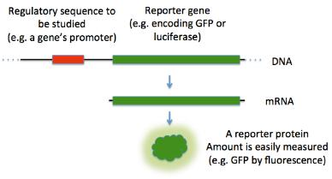

Figure 1 – Schéma représentant la localisation du gène rapporteur par rapport au gène d’intérêt et illustrant la protéine résultante [1]

A) Gus

Le gène Gus code une hydrolase (β-glucuronidase) qui possède de nombreux substrats possibles dont les produits sont facilement mesurables ou observables. En clivant le substrat X-gluc par la β−glucuronidase, on produit un précipité qui colore les cellules en bleu où il est actif. Il est cependant létal. Il y a également le substrat p-Nitrophenyl-p-glucuronid (NPG). NPG est un substrat utilisé pour la détection de la β-glucuronidase. Il est clivé via hydrolyse par cette dernière et va aboutir à du 4-nitrophenol. Le 4-nitrophenol peut être mesuré par spectrophotométrie à 402-410 nm. L’absorbance mesurée à cette longueur d’onde est directement liée à l’activité de l’enzyme [2][3][4]. Un autre substrat est le 4-MUG [5]. Le 4-MUG en réagissant avec l’hydrolase du gène GUS produit du 4MU qui est très fluorescent à un pH élevé, lorsque les groupes hydroxyles sont ionisés [6].

Généralement, le gène GUS est couplé au promoteur du gène que l’on veut étudier. Lorsque le gène d’intérêt devient actif cela provoque l’activation du gène GUS. Il y a donc synthèse de β-glucuronidase, et réaction avec son substrat. La coloration bleue (ou autre) indiquera l’activité du gène d’intérêt. Il faut néanmoins fixer la cellule afin de pouvoir l’observer.

B) Luciférase

Les luciférases sont des enzymes bioluminescentes, dont la plus connue vient d’une luciole (Photinus pyralis). La luciférase oxyde la luciférine en oxyluciférine en présence d’oxygène, d’ATP (qui sera hydrolysé en AMP) et de Mg2+ ; il y a, grâce à cette réaction, émission de lumière. On peut observer sur la figure 2 la transcription et le fonctionnement de la luciférase.
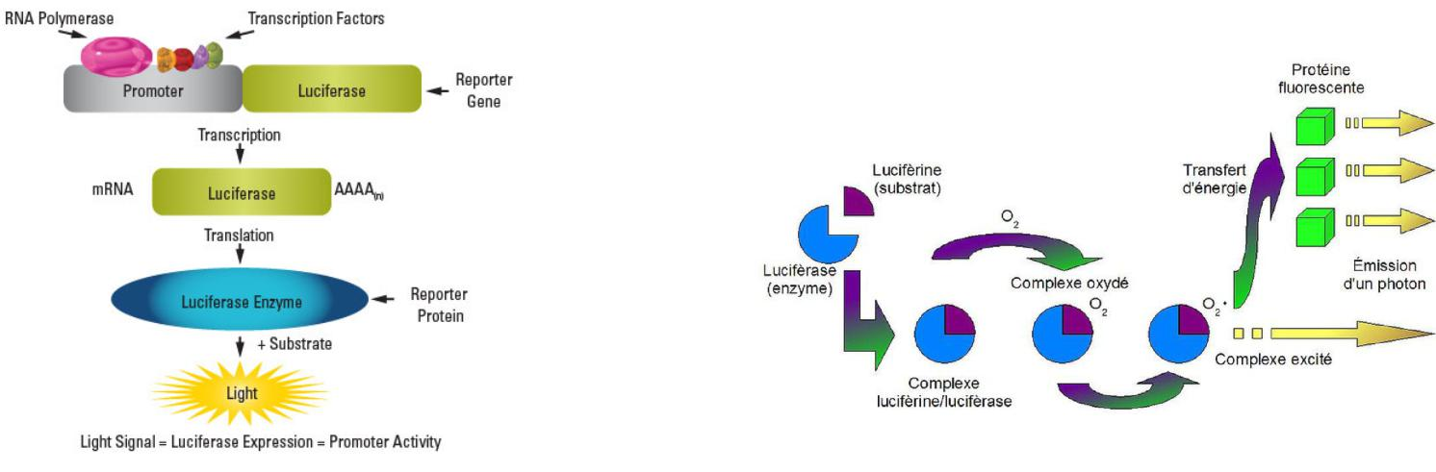

Figure 2 – Schémas représentant la transcription de la luciférase ainsi que son fonctionnement permettant l’émission d’un photon. [7]

C) La GFP et ses dérivées

Il existe différentes couleurs de protéines fluorescentes, toutes dérivant de la « Green Fluorescent Protein » ou GFP (cf figure 3).
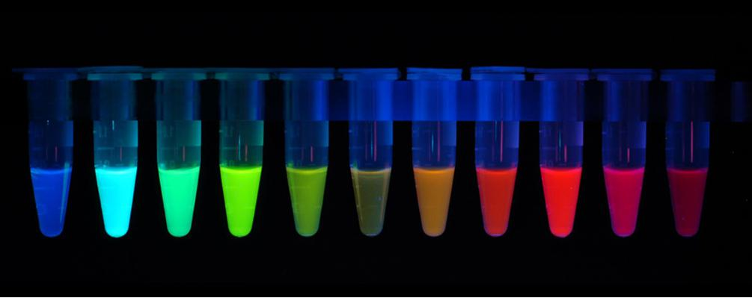

Figure 3 – Photo montrant la GFP et ses dérivées [8]

Associée avec un gène d’intérêt, elle permet l’observation directe de l’expression de ce gène dans la cellule en microscopie à fluorescence. La GFP peut être observée en éclairant l’échantillon avec une certaine longueur d’onde. Par ailleurs, cette protéine est relativement petite et inerte, c’est-à-dire qu’elle ne semble interagir avec aucun processus biologique d’intérêt. A la différence de GUS, il n’est pas nécessaire de fixer les cellules pour l’observer. Il est également possible de voir les changements d’expression pendant l’expérience

5.2- RNAi (Mathias Katz)

Un RNAi est un ARN simple ou double brin qui interagit avec un ARNm. L’interaction entre un RNAI et un ARNm, conduit à la dégradation et à la diminution de la traduction de ce dernier. En d’autres termes, un RNAi permet de bloquer un gène en le rendant silencieux. Il existe deux types d’ARNi : les ARNsi et les ARNmi. ARNsi pour petit ARN interférent (small interfering RNA) et ARNmi pour micro ARN.
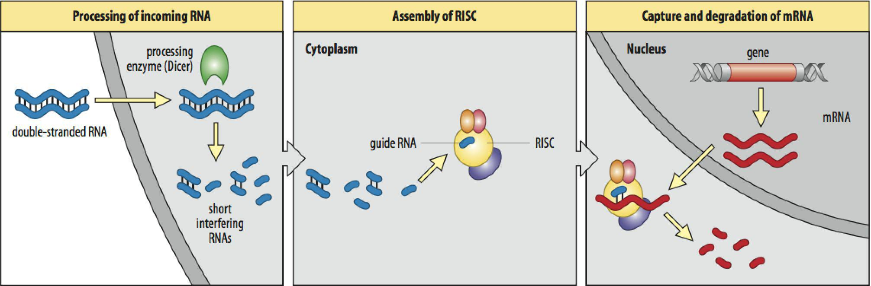

Figure 4 – Schéma représentant l’impact des RNAi sur les ARNm transcrits.

Sur le schéma, à gauche, on observe l’entrée d’un ARN double brin qui est dégradé par l’enzyme "DICER", cela aboutit à de petits ARN interférents. Ces morceaux sont ensuite internalisés dans le complexe RISC. Les morceaux d’ARN internalisés sont des séquences guides qui permettent de diriger le complexe vers un ARNm ayant le brin complémentaire aboutissant à sa dégradation. De cette manière, on inhibe la formation de la protéine. Cette technique peut être utilisée afin de connaitre la fonction d’un gène. En e et, si on inhibe la formation de la protéine par l’intermédiaire d’un ARNi, on peut connaitre son rôle en observant le ou les dysfonctionnements éventuels.

5.3- Surexpression (Mathias Katz)

Il y a deux méthodes pour sur-exprimer un gène, la première est d’introduire par transformation plusieurs copies du même gène (cf figure 5).
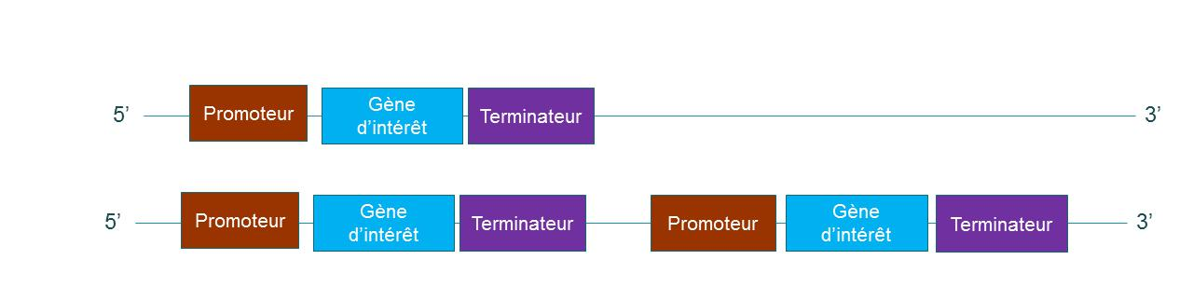

Figure 5 – Schéma représentant l’ADN à l’état initial (au-dessus) et l’ADN après ajout de gène (en-dessous).

La seconde méthode consiste à changer le promoteur du gène d’intérêt par un promoteur plus fort (comme le promoteur viral 35S), afin d’augmenter la transcription (cf Figure 6)
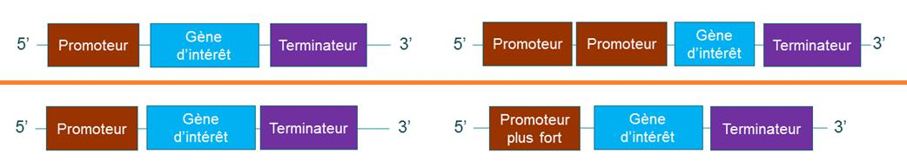

Figure 6 – Schéma représentant les options de changement ou d’ajout de promoteur, à gauche l’ADN à l’état initial et à droite, l’ADN après le changement.

Cependant il n’y a pas toujours de relation entre le nombre de copie et l’expression. Des processus de régulations tels que des méthylations peuvent aboutir à l’inactivation de gènes.

Afin de s’assurer de la surexpression d’une protéine, il est nécessaire de regarder la quantité de cette protéine dans des extraits protéiques par des expériences du type Western Blot, Northern etc. Ce type d’expérience permet d’apporter des éléments sur la fonctionnalité de la protéine. [10]

Sources

- Gène rapporteur, disponible sur dictionnaire.sensagent.leparisien.fr, consulté le 14 octobre 2016

- Gène rapporteur, 2015, disponible sur fr.wikipedia.org, consulté le 14 octobre 2016

- Description of p-Nitrophenyl-B-D-glucuronide, disponible sur www:duchef a biochemie:com, consulté le 05 novembre 2016
- Chromogenic substrates university, what is a chromogenc substrate ?, disponible sur chromogenicsub-strates.com, consulté le 05 novembre 2016
- Nimmo-Smith, R.H. 1961. p-Nitrophenyl- - glucuronide as substrate for -glucuronidase. Biochim. Bio-phys. Acta 50 :166-169
- 4-MUG (4-Methylumbelliferyl- -D-glucuronide) trihydrate, disponible sur www.bio-world.com, consulté le 05 novembre 2016
- Amersham bioscience, -Glucuronidase Assay, disponible sur www.gelifesciences.com, consulté le 05 no-vembre 2016
- Luciferase Reporters, disponible sur www.thermo sher.com, consulté le 14 octobre 2016

- Image, disponible sur www.tsienlab.ucsd.edu, consulté le 05 novembre 2016

Surexpression d’un gène, disponible sur www.snv.jussieu.fr, consulté le 14 octobre 2016

6-
Analyse des protéines
(production de protéines recombinantes)

6- production de protéines recombinantes en bactéries ou autres (Laetitia Perrin)

LE PRINCIPE :

La production de protéines recombinantes nécessite d’avoir :
-l’ADN de la protéine à produire
-un organisme hôte qui va servir à synthétiser la protéine

Cette technique utilise la bactérie ou un autre type cellulaire comme « usine » qui permet de produire la protéine en grande quantité.
En effet, elle possède la machinerie permettant de produire la protéine à partir d’un ADN plasmidique portant le gène codant de la protéine d’intérêt.
Il faut donc dans un premier temps insérer l’ADN codant pour cette protéine dans un vecteur plasmidique (cf. préparation de l’ADN recombinant) puis l’insérer dans le type cellulaire permettant la production (cf. Transformation des cellules hôtes et production de protéines).
Une fois la protéine synthétisée, il nous faudra l’extraire de l’organisme dans lequel elle est contenue (cf. Purification de la protéine recombinante)

L’intérêt d’utiliser des bactéries est, qu’en tant que procaryotes, ces organismes ont un processus de synthèse de protéines « plus simple » (pas de compartimentation, pas de phénomène d’épissage, pas d’introns et d’exons).

La bactérie modèle utilisée est E. coli, car elle est facile à cultiver, sa génétique est bien connue, le clonage se fait facilement. Elle présente cependant quelques désavantages : elle ne peut pas faire de modifications post-traductionnelles et a un faible potentiel de sécrétion.

NB. On peut utiliser d’autres organismes comme les levures Saccharomyces cerevisiae (l’inconvénient est qu’elle a un faible potentiel de sécrétion également), les champignons (mais ils peuvent faire des modifications post-traductionnelles non souhaitées) ou des cellules de mammifères et d’insectes (mais ils ont un faible rendement).

Préparation de l’ADN recombinant

Pour pouvoir amplifier l’ADN codant pour la protéine, on utilise un vecteur, souvent un plasmide. Un plasmide possède généralement un gène de résistance antibiotique qui va permettre de sélectionner les bactéries qui possèdent le plasmide lors de la culture (qui se fera ultérieurement). Il peut aussi posséder un promoteur inductible, qui permettra d’augmenter (ou déclencher au moment le plus opportun de la culture) l’expression du gène codant pour la protéine d’intérêt. Il est important que le promoteur soit fort et bactérien (pour permettre l’expression du gène d’intérêt dans la bactérie qui produira la protéine) ; la séquence codante doit être suivie d’un terminateur.

Pour réaliser l’étape de purification après obtention de la protéine, il est nécessaire de produire une protéine de fusion (cf extraction de la protéine et purification)

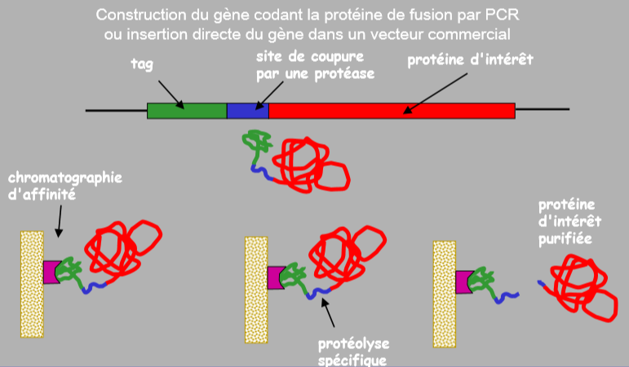

On insère la séquence d’intérêt dans un plasmide.
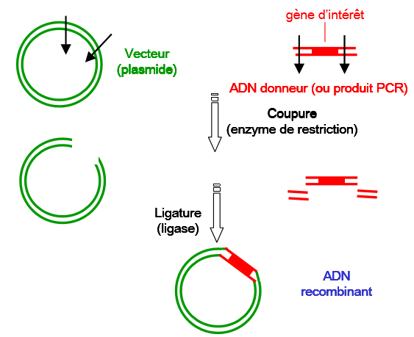
Pour ce faire il faut :
- Couper le plasmide :
Utilisation d’enzymes de restriction qui clivent l’ADN double brin au niveau de « sites de restriction » (souvent des séquences répétées inversées).

- Insérer le fragment :
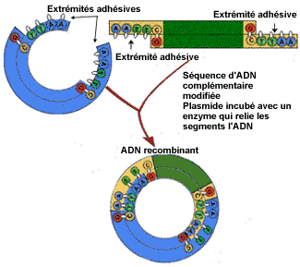
Utilisation d’une ligase qui va lier l’ADN plasmidique et le fragment d’ADN d’intérêt. Celle-ci va former des liaisons covalentes entre les extrémités 5’et 3’ de
brins complémentaires.

Transformation des cellules hôtes et production de protéine :

La transformation consiste en l’entrée du plasmide constituant l’ADN recombinant dans la cellule hôte qui dans cet exemple est une bactérie. Il faut que l’ADN franchisse la membrane. Il existe différentes méthodes

- Bactéries chimio-compétentes :
La membrane est fragilisée par traitement chimique, puis un choc thermique permet l’entrée de l’ADN recombinant.
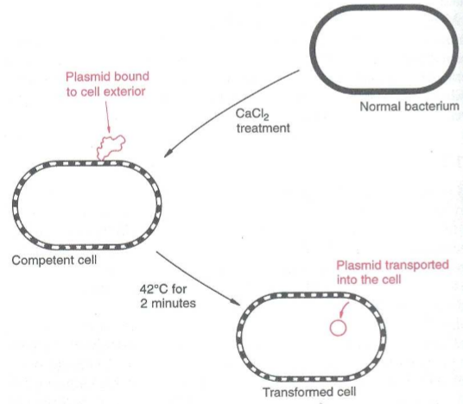

- Bactéries électrocompétentes :
La membrane est fragilisée par choc électrique (électroporation), et l’ADN traverse la membrane par des pores.

A l’issue de la transformation, les bactéries sont cultivées à des conditions optimales et dans un milieu sélectif afin que seules les bactéries possédant l’ADN recombinant puissent pousser et produire la protéine d’intérêt.

La sélectivité des bactéries se fait grâce au milieu dans lequel elles poussent. En effet, on ajoute un antibiotique dans le milieu, mais précisément l’antibiotique pour lequel le plasmide possède un gène de résistance (mais pas la bactérie sans le plasmide).

Extraction de la protéine et purification :

La protéine d’intérêt est produite dans la bactérie, mais celle-ci n’est pas capable de sécréter les protéines qui nous intéressent. Il nous faut isoler et purifier la protéine d’intérêt.

Cela nécessite de lyser la membrane, il existe plusieurs méthodes :
-Sonication (méthode par ultra-sons)
-Choc osmotique
-lysozyme (hydrolase active qui détruit la paroi bactérienne)
-broyage (à l’aide de billes)

Une fois lysée, la membrane ne renferme plus les protéines, mais il faut réussir à les isoler.

Si les protéines sont solubles, on ajoute une solution solubilisante.
On centrifuge pour éliminer les débris cellulaires. Les protéines solubles seront présentes dans le surnageant.

Pour vérifier que la protéine d’intérêt est bien présente (et comme on connaît sa taille attendue), on peut tenter de la visualiser par électrophorèse (SDS PAGE). Si on possède des anticorps spécifiques de cette protéine, un western blot permettra de l’identifier au sein de l’ensemble des protéines de la cellule.

On peut faciliter la purification de la protéine d’intérêt en la produisant en tant que protéine de fusion avec une autre protéine appelée Tag, protéine dont la purification est aisée. Afin de faciliter la séparation des 2 protéines (protéine d’intérêt et tag) après purification une stratégie consiste à former une protéine de fusion qui est formée de la protéine d’intérêt liée à un site de coupure qui sera reconnu par une protéase. Ce site de coupure doit être entre la protéine d’intérêt et le Tag (ex :tag poly histidine) qui se liera par exemple à un ligand de chromatographie. Dans ce cas on fait ensuite une chromatographie d’affinité pour séparer les protéines. La protéine d’intérêt sera libérée après l’action de la protéase.

SOURCES :

http://www7.inra.fr/gdr-biopolymeres/pointpdf/pdfversailles/produireproteinerecombinante.pdf
http://mon.univ-montp2.fr/claroline/backends/download.php?url=L0NPVVJTL1Byb3QtcmVjb21iaW5hbnRlc19ITEJJMzA3LnBkZg%3D%3D&cidReset=true&cidReq=GLBP401

7-
Microscopie

7.1- Microscopie (Orianne Signarbieux)

Microscope optique confocal (1953’)

Principe :
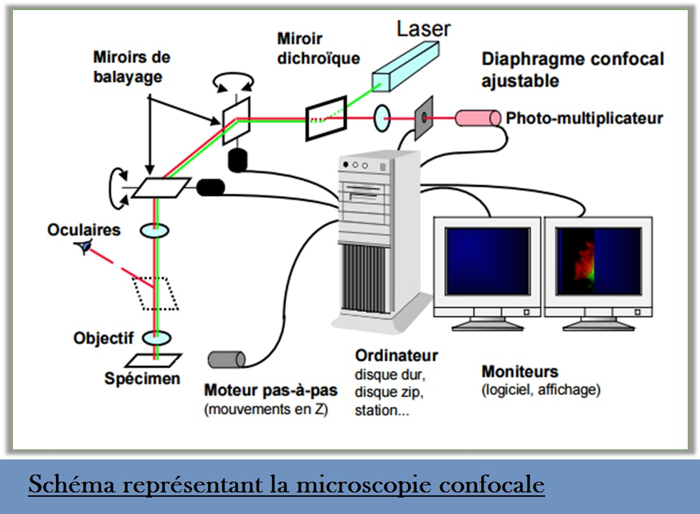
L’échantillon est balayé par un rayon laser, qui va l’exciter. La lumière émise par l’échantillon va être recueillie par un ordinateur et ensuite traitée. La particularité de ce type de microscopie est que le laser envoyé passe d’abord par un diaphragme, puis va être orienté par un miroir dichroïque (cf. paragraphe suivant), et par deux autres miroirs. Ensuite la lumière émise par l’échantillon repasse par ces deux miroirs. Mais au miroir dichroïque, il n’est pas dévié, et passe directement dans un autre diaphragme avant d’être détecté par un photo-multiplicateur. Les deux diaphragmes (CON-focal) permettent d’avoir un diamètre de luminosité fin et précis, pour observer une zone précise de l’échantillon, une zone non floue.
Le microscope confocal fonctionne en fluorescence (MCBL ou CLSM : Confocal Laser Scanning Microscope). Pour cela, l’échantillon peut avoir un gène rapporteur (tel que la GFP), être marqué avec un ou plusieurs fluorochromes ou être coloré pour être observé.
Ainsi le point focal de la lumière incidente est toujours la même. C’est l’échantillon que l’on déplace sur les axes x, y et z. Ainsi on peut visualiser l’intérieur de l’échantillon.

Description :
Eclairage laser :
Les lasers à gaz sont de plus en plus souvent remplacés par des diodes lasers, moins coûteuses et de plus longue durée de vie. C’est le cas notamment pour les lasers UV (autour de 405nm), permettant d’exciter les fluorochromes spécifiques de l’ADN (Hoechst, DAPI) qui ne sont plus installés sur un confocal, en raison de leur coût élevé et de leur mise en œuvre délicate.

Sténopé :
L’épaisseur de la tranche optique (en µm) va varier en fonction de l’ouverture du diaphragme confocal. En dessous d’une certaine valeur (limite de la résolution axiale du système), la fermeture du diaphragme n'entraîne plus d’amélioration de la qualité de l’image, mais produit une perte d’intensité lumineuse. Pour un objectif de très bonne ouverture numérique (1,4), l’épaisseur minimale de la coupe optique est d’environ 0,5µm (500 nm).

Traitement de l’image :
En réunissant les différentes images, on reconstitue une image en deux dimensions de l'ensemble de la préparation parfaitement nette en tout point. Ainsi, comme tous les éléments d'une même image se trouvent à la même profondeur de la préparation, on peut déterminer les connexions entre les différents éléments observables.
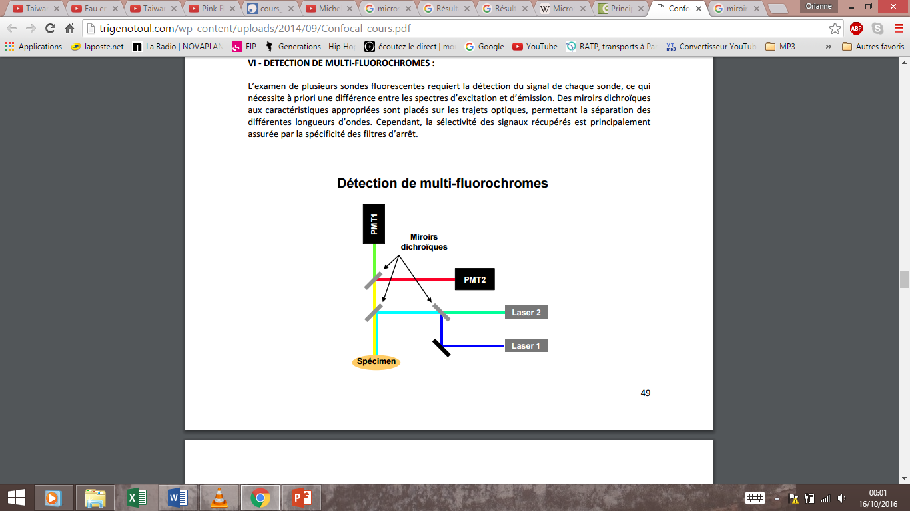
Miroir dichroïque :
C’est un miroir qui, en fonction de l’inclinaison et de la longueur d’onde du rayon incident, va laisser passer ce rayon ou le dévier. Ce miroir permet de filtrer et diriger les rayons en fonction de leur longueur d’onde.

Limites :
- Les effets phototoxiques induits par l'excitation laser rendent critique l'utilisation du microscope confocal à balayage laser pour l'observation des cellules vivantes (ça détruit les cellules). Le photoblanchiement obtenu est un problème pour l’enregistrement d’échantillons fluorescents.
- Pénétration relativement réduite dans l’épaisseur de la préparation (max 500nm d’épaisseur)

Avantages :
- Analyse sur du matériel vivant (exemple analyse de biofilms)
- Permet l’examen d’objet épais
- Permet le balayage en Z (impossible en microscopie conventionnelle)
- Obtention d’images 3D à haute résolution
- Analyse en temps réel de phénomènes dynamiques
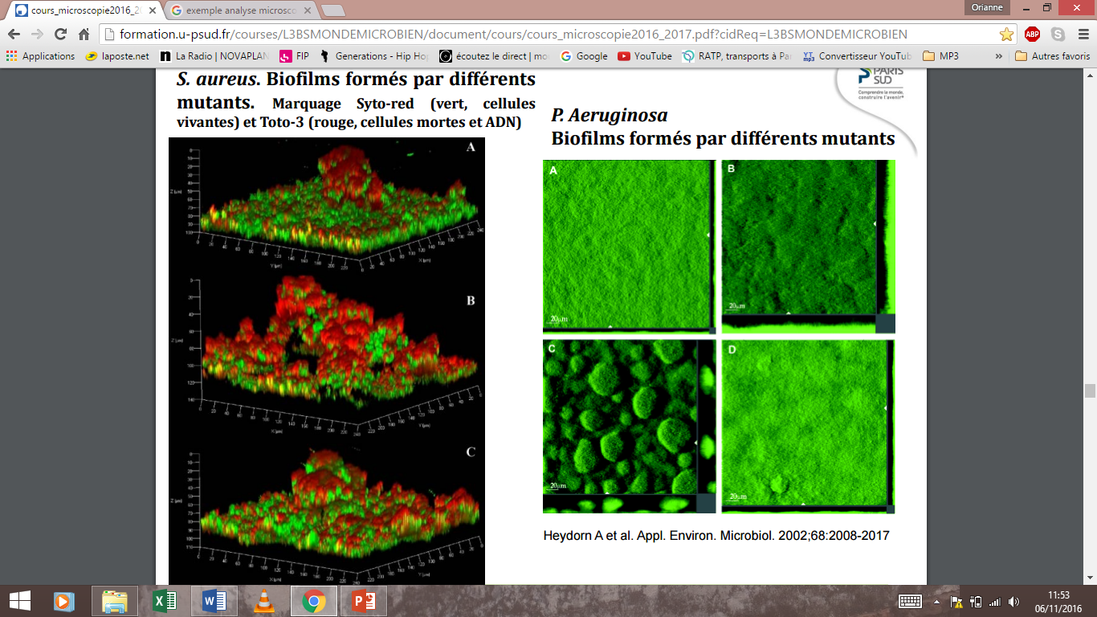
Exemple :
observation de biofilms

Microscope électronique (1930’)

Principe :

Dans un microscope électronique, un faisceau d’électrons remplace le faisceau lumineux. Les électrons sont focalisés par des lentilles magnétiques, puis ils interagissent avec l’échantillon qui doit être très mince. Les électrons qui passent à travers, ou qui sont renvoyés (en fonction de la technique), à travers/par l’échantillon, sont utilisés pour former une image agrandie récupérée sur un écran fluorescent et traduit en image. Plus une région de l’échantillon est dense et plus elle va disperser d’électrons : elle apparaîtra donc plus foncée puisque moins d’électrons arriveront sur l’écran (zone « dense aux électrons »). Au contraire, les régions moins denses vont donner des régions plus brillantes à l’image (zone « transparente aux électrons »). Pour éviter qu’ils soient déviés par l’air, les électrons doivent évoluer dans le vide.
Il existe quatre types de microscope électronique dont le MEB (Microscope Electronique à Balayage) et MET (Microscope Electronique à Transmission).

Préparations des échantillons :
1/ fixation (maintenir l’échantillon dans un état morphologique aussi proche possible de l’état naturel)
2/ déshydratation
3/ inclusion (imprégnation de l’échantillon dans une résine) : des mini-coupes sont réalisées selon le type de microscopie
4/ traitement de l’échantillon (traiter avec des atomes lourds pour améliorer le contraste)

Avantages :
Un faisceau d’électrons peut être mieux focalisé que la lumière mais surtout sa longueur d’onde est environ 100 000 fois plus petite que celle de la lumière visible. La résolution d’un microscope électronique est donc très supérieure à celle d’un microscope optique. La résolution est de l’ordre de 0,5 nm (résolution atomique) et le grandissement de 2.000 à 1.500.000.

Inconvénients :
- Limites de la technique : préparation des objets longues et complexes
- Technique destructive (on observe les cellules après fixation, donc mortes). Pas facile de garder les structures intactes
- Petits volumes sondés
- Observation des échantillons dans une chambre à vide

    - 7.2- Comparaison MET (microscope électronique à transmission) / MEB (microscope électronique à balayage) (Orianne Signarbieux)

Comparaison MEB et MET :
 | MEB | MET
Principe | Obtention d’images 3D. Ces images proviennent d’électrons secondaires, de lumière ou de rayons X qui sont émis par les atomes à la surface de l’objet bombardé par les électrons | Passage d’électrons à travers l’échantillon
Description | Faisceau d’électrons produits, accélérés et concentrés sur un point de l’échantillon grâce aux lentilles. Le nombre d’électrons détectés dépend des variations de la surface.  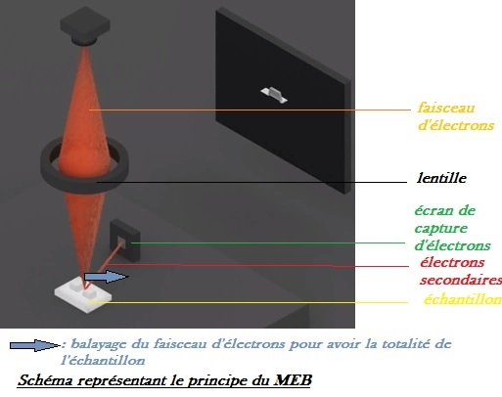 | Faisceau d’électrons produits, accélérés et concentrés sur un point de l’échantillon grâce aux lentilles. Le faisceau est modifié lorsqu’il traverse l’échantillon selon sa forme et sa nature et « imprime » son image au faisceau.  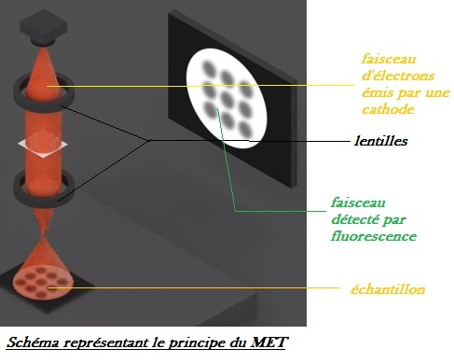
Visualisation par la technique | Visualiser les couches externes / la topographie de surface | Visualiser l’intérieur
Limites | - Ne donne pas une image complète de l’échantillon (seulement après reconstitution)  - Résolution de l’image inférieure au MET | - Donne une image complète de l’échantillon  - Micro-coupes très fines (ultra microtome)  - Plus encombrant et plus onéreux que le MEB
Avantages | - Bonne représentation en 3D de la structure de l’échantillon  - Permet d’identifier la nature chimique des atomes dans des échantillons ultra-minces | - Grossissement d’un million de fois  - Résolution de 0.1nm (contrairement à 0.4nm pour MEB)

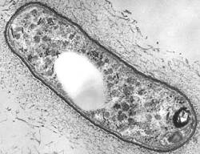
Observation d’une bactérie au MET Observation de bactéries au MEB
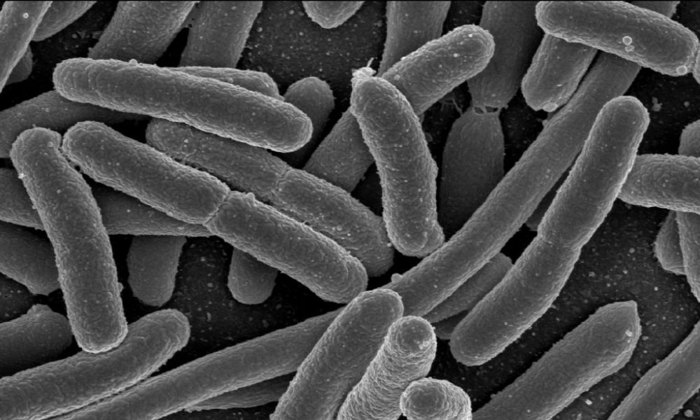

Sources / Pour aller plus loin :
Vidéos explicatives des principes sur :
https://fr.wikipedia.org/wiki/Microscope_%C3%A9lectronique ET https://fr.wikipedia.org/wiki/Microscope_confocal

http://www.agroparistech.fr/podcast/La-microscopie-confocale-c-est-quoi.html
http://trigenotoul.com/wp-content/uploads/2014/09/Confocal-cours.pdf
http://www.mssmat.ecp.fr/mssmat/moyens/microscopie/principes/moyens_microscope_electronique_a_transmission
http://visite.artsetmetiers.free.fr/microscope.html

8- Localisation
de l’expression des gènes
et des protéines

8.1- Hybridation in situ (Elise Nkassa)

- Le principe
Cette technique permet la localisation précise d’une séquence d’ADN/ARN par injection d’une sonde marquée.
L’injection de la sonde marquée est faite sur une coupe de tissu congelé ou fixé.
Attention, il faut savoir que cette technique de localisation ne peut être utilisée qu’en connaissant une séquence de nucléotides du gène à étudier.

A noter : la localisation d’une séquence d’ADN se fera sur les chromosomes, alors que la localisation de l’expression d’un gène se fera sur la séquence qui code la protéine, c’est à dire les ARN.

- Les propriétés permettant l’hybridation in situ

- La possibilité d’être dénaturé : cela permet d’avoir un mono brin à partir de deux brins d’ADN/ARN

- La complémentarité des bases : tendance qu’ont les molécules d’ADN/ARN à se réassocier à un brin complémentaire après une séparation en monobrins.

- La préparation du tissu congelé

- Idéalement la préparation est faite sur des tissus frais
- Abaissement brutal de la température environ à -20°C grâce à un gel O.T.C qui permet de garder la structure des cellules.
  - Empêche l’autoprotolyse
  - Permet d’avoir des coupes très minces

- Les étapes
- Dans un premier temps nous allons dénaturer en chauffant des brins d’ADN ou d’ARN. Cela permet donc d’obtenir des monobrins d’ADN ou d’ARN.

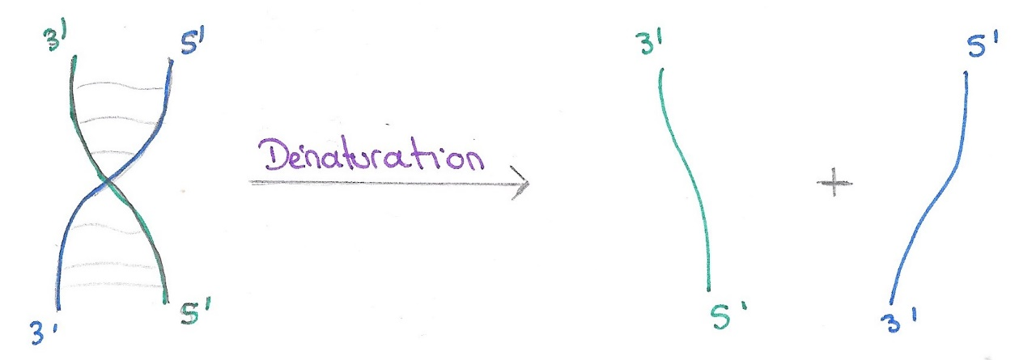
- Il faut ensuite utiliser des sondes (qui sont des molécules d’acides nucléiques) antiparallèles et complémentaires et les mettre en contact avec le brin d’ADN/ARN dont on veut déterminer la localisation.
Exemple : localisation de la séquence « ATCG »

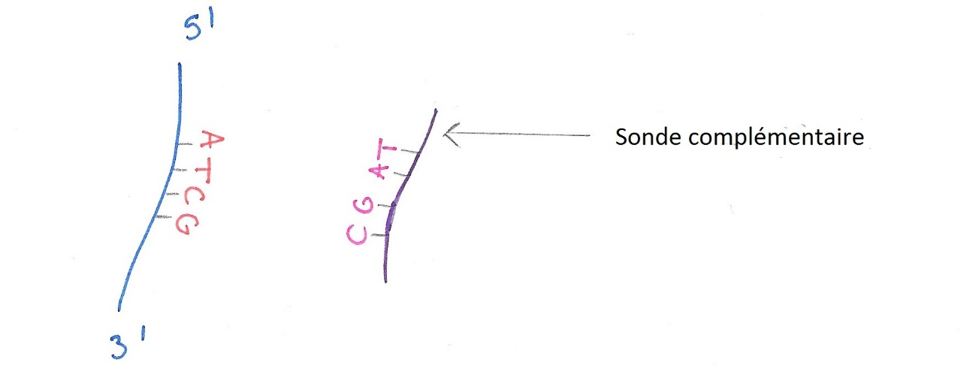
Après incubation dans des conditions de température et de pH adéquats, ces sondes vont s’hybrider à la séquence d’acide nucléique complémentaire.

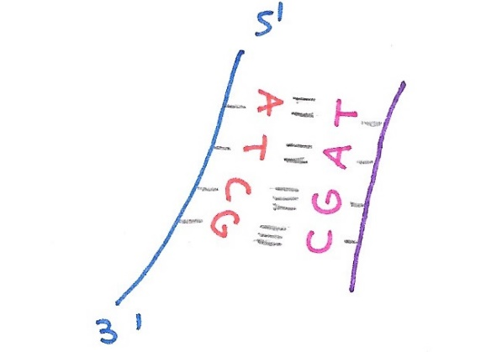

- Les différents marquages
Pour pouvoir localiser les sondes, celles-ci sont marquées (plusieurs marquages différents existent)
Marquage | Technique de révélation
Isotopes radioactifs | Autoradiographie
Produits fluorescents (cette technique est aussi appelée Hybridation in situ à fluorescence) | Microscopie à fluorescence
Haptènes (élément constituant un antigène mais qui ne peut provoquer la formation d’anticorps) | Anticorps marqués par un enzyme
Enzymes | Anticorps ou chromogènes

- Les avantages et les inconvénients

Avantages | Inconvénients
Peu coûteuse | Difficultés d'accessibilité de la sonde vers sa cible (car il faut réussir à ce que la sonde rencontre le brin d’ADN dans le milieu)
 | Il faut connaitre la séquence à étudier

8.2- Localisation par Immunofluorescence (Elise Nkassa)

- Le principe
Cette technique permet la localisation d’une protéine d’intérêt dans un tissu ou cellule grâce à des anticorps spécifiques. Cela est possible grâce à la reconnaissance d’un antigène par un anticorps spécifique.

Pour rappel la fluorescence c’est : une émission lumineuse qui est provoquée par la réception d’une certaine longueur d’onde.
Il existe deux version différentes de cette technique.

- Immunofluorescence directe
Au cours de cette méthode l’anticorps dit primaire est directement couplé à une protéine fluorescente.

Les étapes
Reconnaissance de l’antigène par l’anticorps :
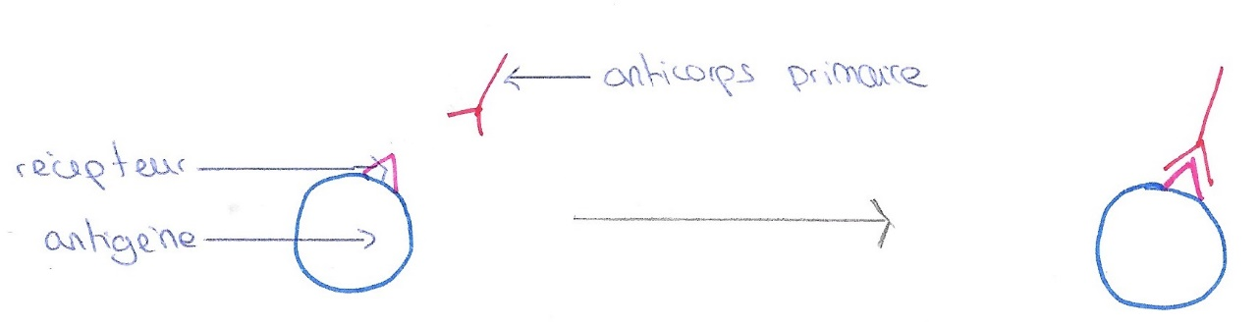

Génération d’une intensité lumineuse quand couplage à antigène spécifique grâce à une émission de longueur d’onde connue.

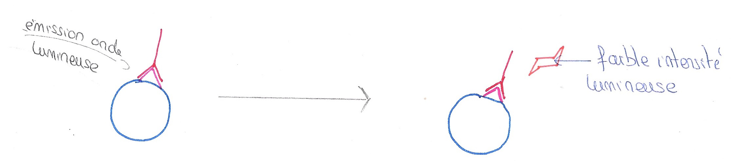

Les avantages et inconvénients de cette méthode

L’avantage majeur de cette méthode est qu’elle est rapide car elle ne passe que par une étape.

Elle possède néanmoins deux inconvénients non négligeables :
- Elle est plus coûteuse que la méthode indirecte car il faut coupler une protéine fluorescente aux anticorps spécifiques.

- Elle émet une faible intensité lumineuse car les sites de fixation ne sont pas présents en grande quantité. Un nombre restreint d’anticorps peut donc se fixer et émettre un signal.

- Immunofluorescence indirecte
Au cours de cette méthode deux types d’anticorps seront utilisés : un anticorps dit primaire monoclonal (ne peut se fixer qu’à un récepteur, ou épitope, d’un antigène donné ) et des anticorps secondaires polyclonaux (peuvent se fixer à plusieurs récepteurs d’un antigène donné)
Les anticorps secondaires ont une forte affinité pour l’anticorps primaire.
A contrario de la méthode d’immunofluorescence directe, les protéines fluorescentes sont couplées aux anticorps secondaires.
Plusieurs anticorps secondaires pourront se fixer sur le même anticorps primaire.

Les étapes
Reconnaissance de l’antigène par l’anticorps primaire :
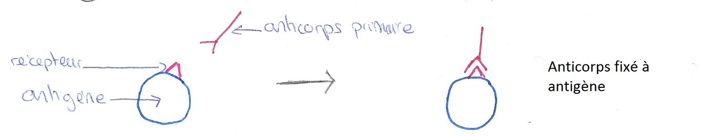

Reconnaissance de l’anticorps primaire par les anticorps secondaires :
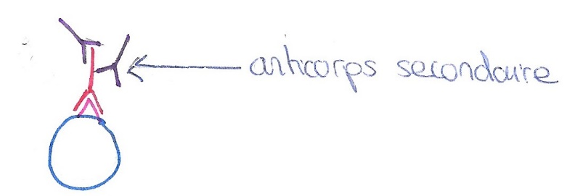

Génération d’un signal quand couplage à anticorps spécifique grâce à une émission de longueur d’onde donnée.

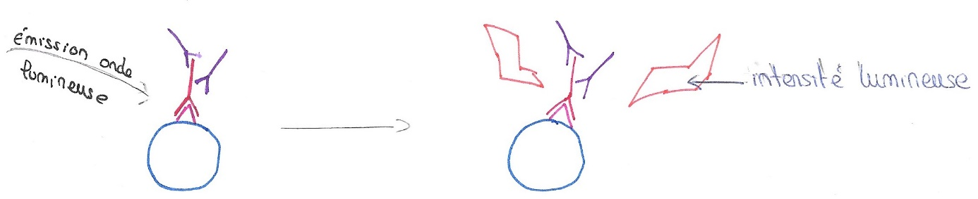

- Avantages et inconvénients globaux
Avantages | Inconvénients
Relativement peu coûteuse  (de l’ordre de quelques dizaine d’euros) | Présence de faux négatifs et de faux positifs*
Rapide

* lorsqu’un anticorps réagit à un antigène qui ne lui est pas spécifique, on dit de lui qu’il est « faux positif ». Pour cette technique l’inconvénient est de visualiser un signal alors qu’il n’y a pas de vraie reconnaissance AG-AC.

Schématisation de la technique “ micro-injection”: http://www.chimie-sup.fr/OGM.htm
Schématisation de la technique “Electroporation” : http://www.chimie-sup.fr/OGM.htm
Schématisation de la technique de transfert par biolistique: http://acces.ens-lyon.fr/biotic/biomol/enjeux/appligen/html/canon2.htm
Schématisation de la méthode de transfection biologique: http://fr.slideshare.net/vguili/conference-ogm-mounier
Schématisation de la lipotransfection: http://www.ibioexperts.com/index.php?show=services&cat=2&act=details&id=70&PHPSESSID=b81dceebf57bcba97c1a14bf93f01611
Schématisation de la technique de transfection par liposome: file:///C:/Users/villebon/Downloads/M1_neurosciences_2011_.pdf

